Công Ty Trách Nhiệm Hữu Hạn PLT SOLUTIONS



Báo Cáo Thực Tập Tuần 1

**Tên thực tập sinh:** Trần Ngọc Nam – 19211TT1485

**Tên Người Hướng Dẫn:** Phan Gia Phước

# Lấy Control bằng Squish tool

## EditText:

### Các Bước Thực Hiện:

#### **Lấy Định Danh Cho EditText**

* Nhấn Vào ObjectMap

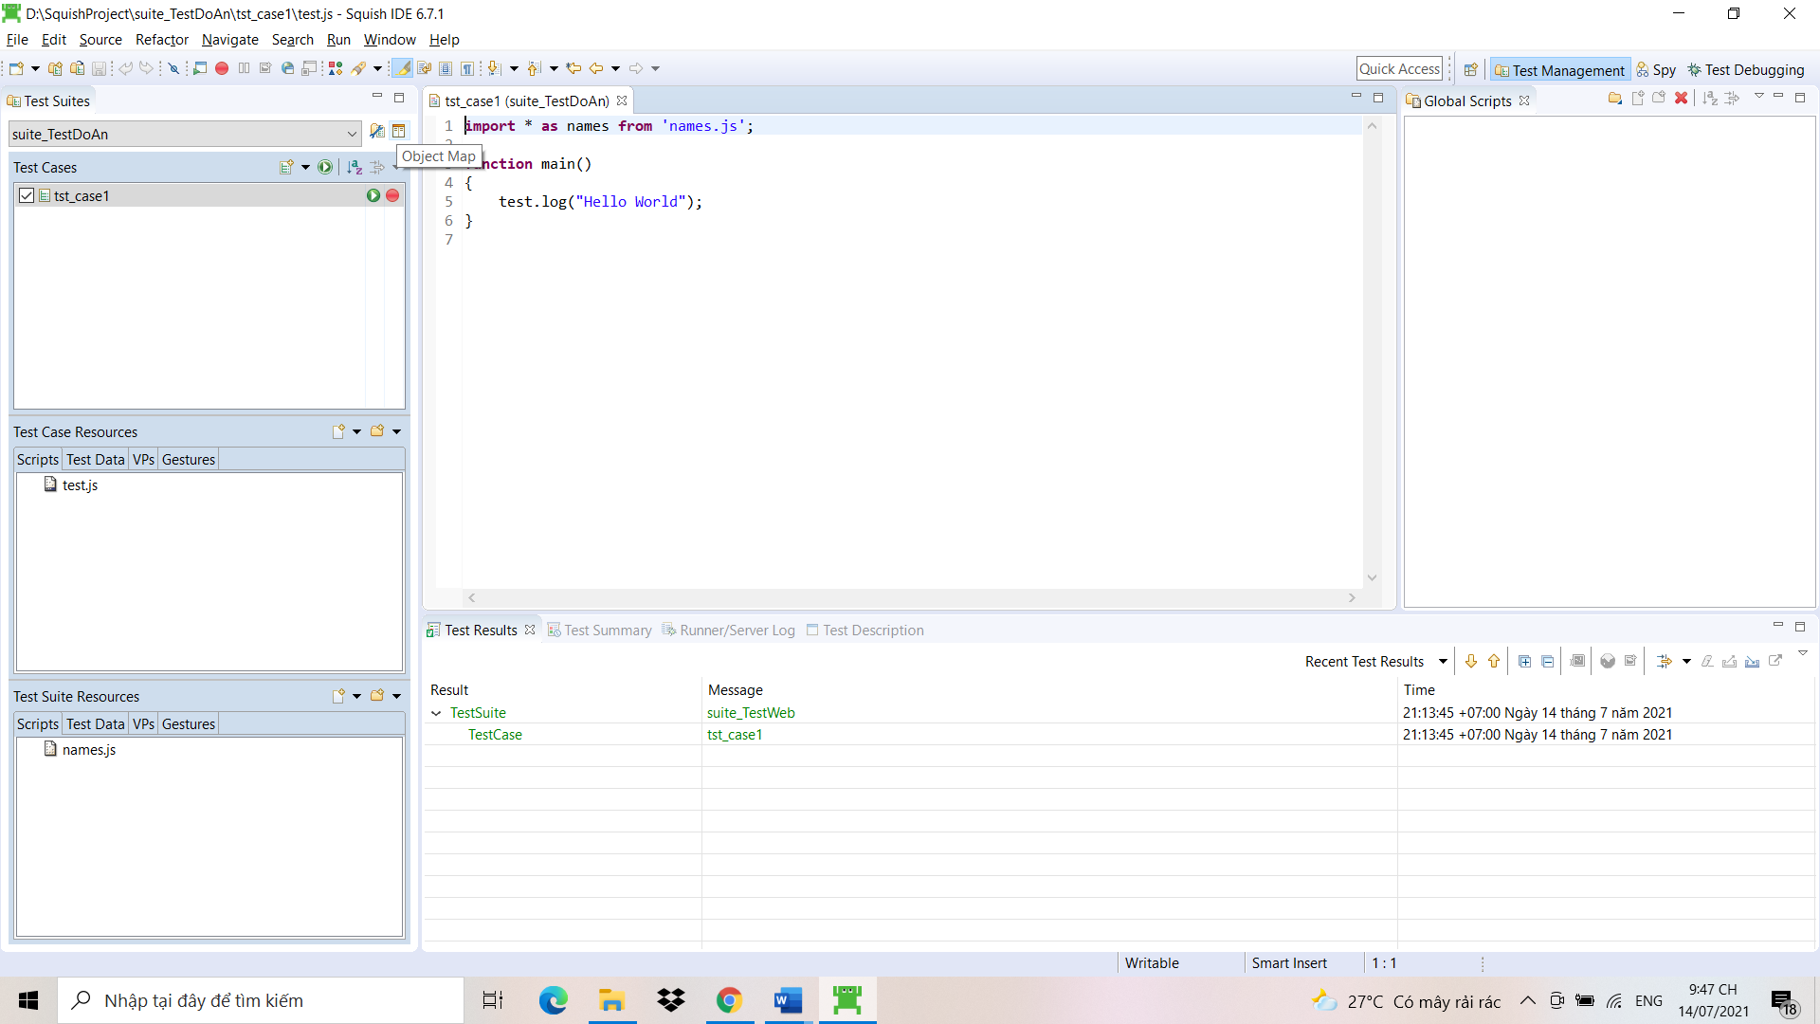

* Sau đó màn hình chuyển sang giao diện như sau

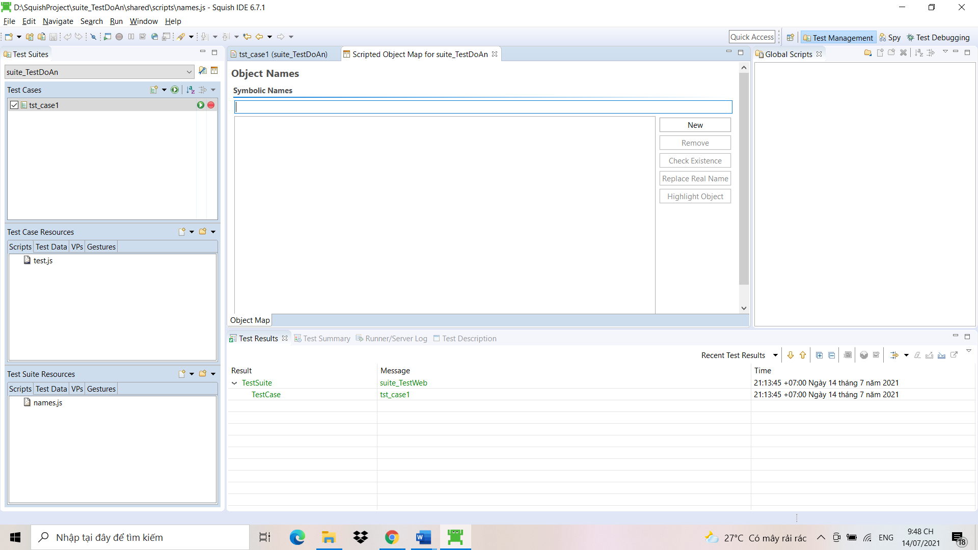

* Sau đó ta nhấn vào lanch AUT

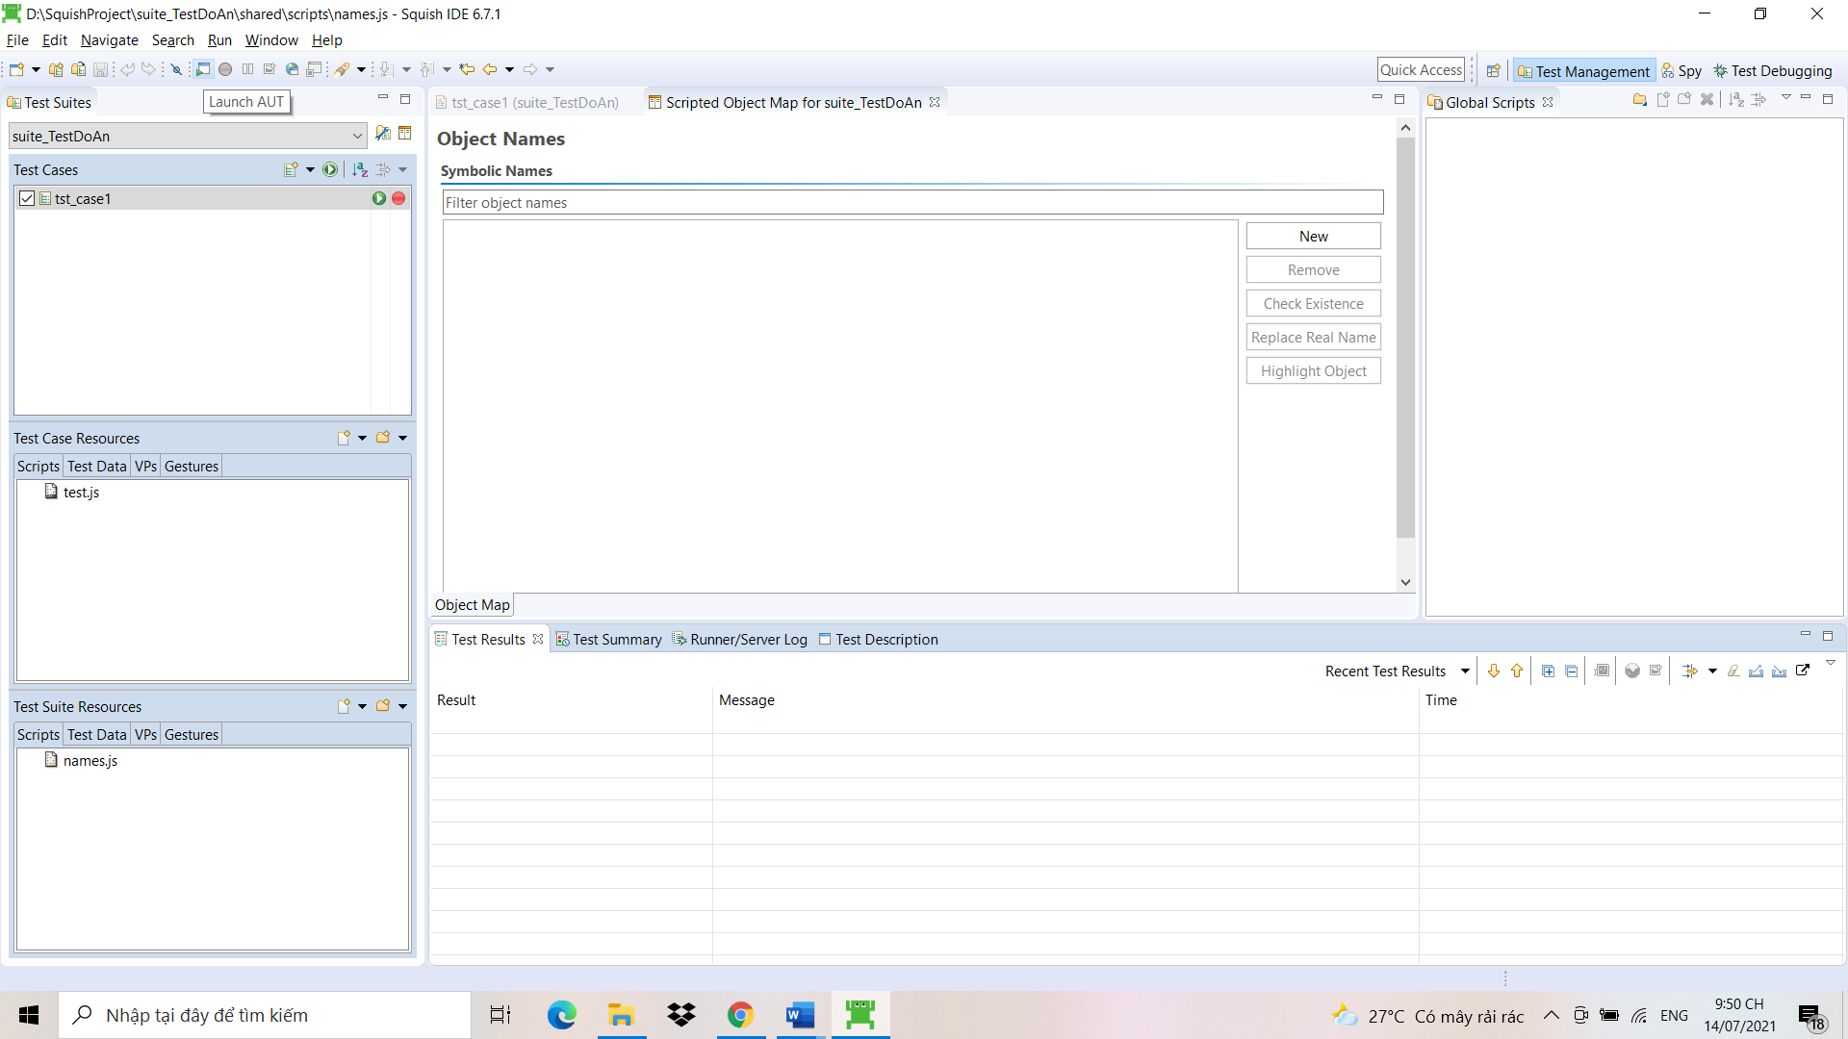

* Hệ thống sẽ khởi chạy ứng dụng muốn test

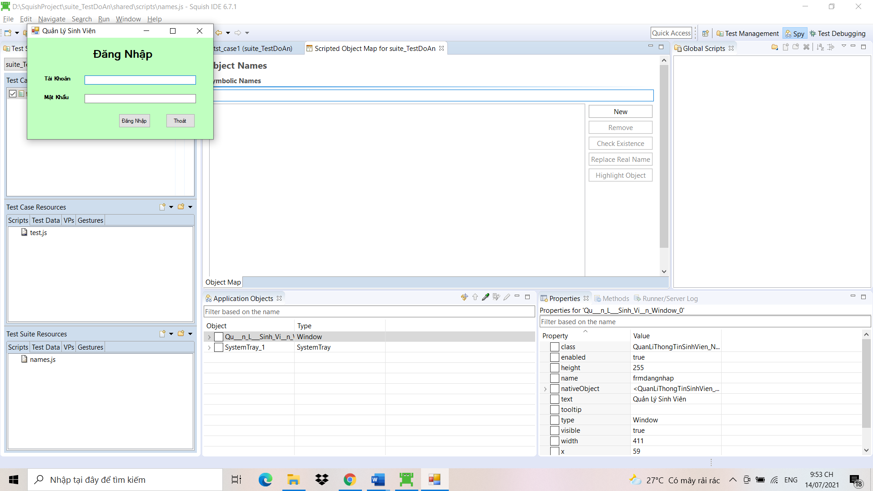

* Sau đó ta bắt đầu chọn vào phần pick

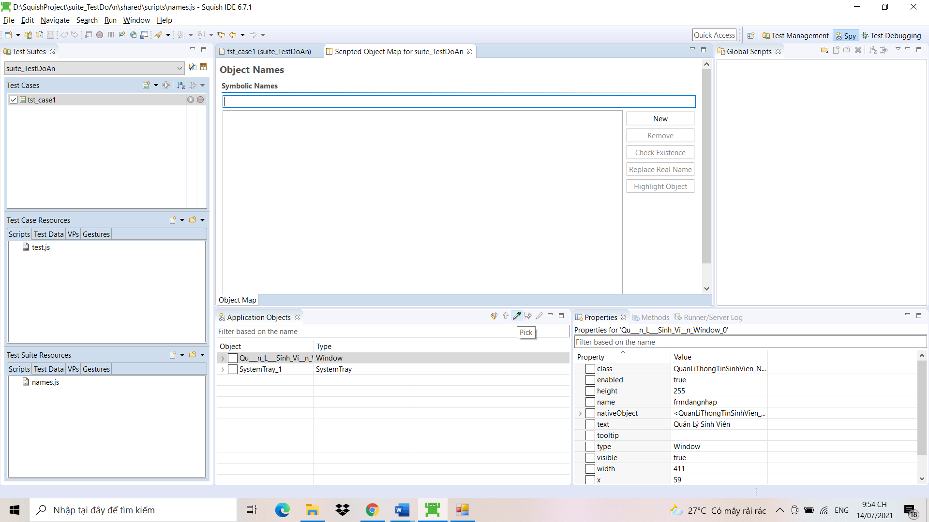

* Và chọn mục EditText chúng ta muốn gán định danh, ở đây mình chọn Phần EditText của tài khoản

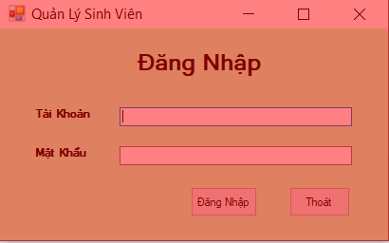

* Sau khi chọn xong ta quay trở lại màn hình giao diện chính và có được thông tin của đối tượng như sau

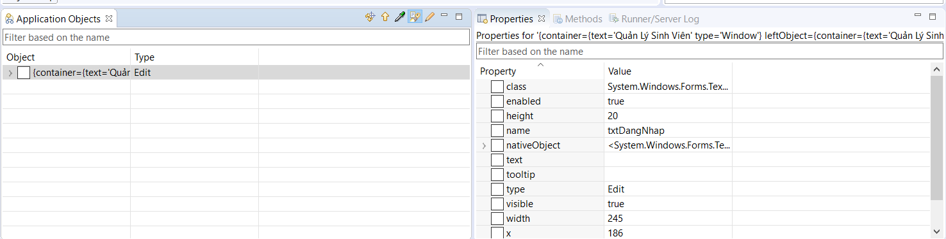

* Sau đó bên mục Application Object ta nhấn chuột phải vào đối tượng và chọn Add to Object Map

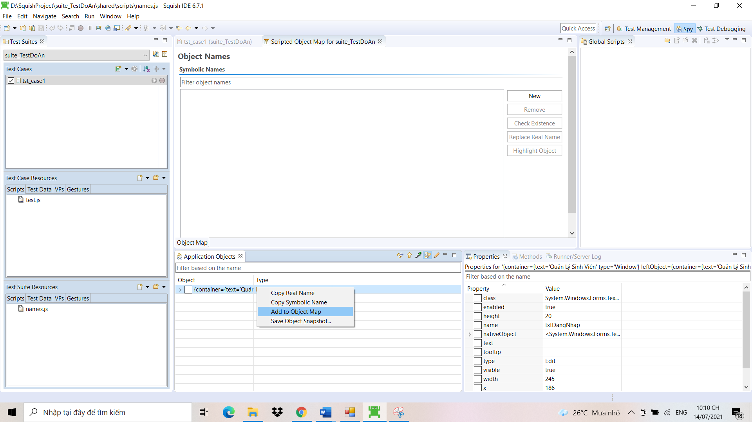

* Sau đó ta thu được kết quả như hình bên dưới. Định danh của đối tượng được thêm vào danh sách ObjectMap và đối tượng được khai báo trong file name.js

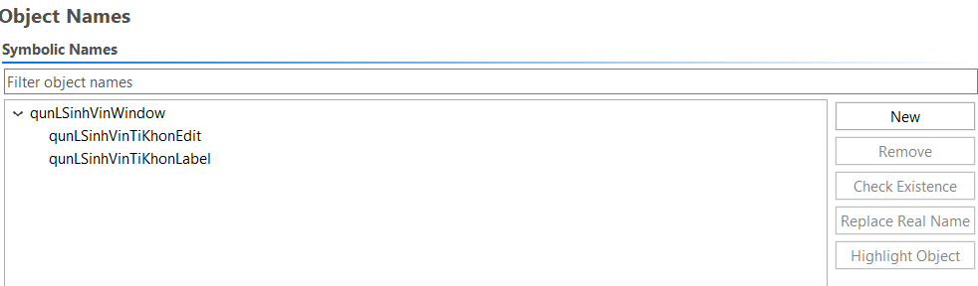

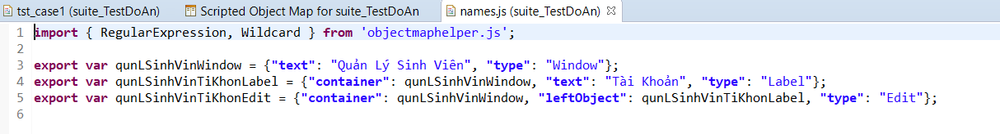

#### **Thao Tác Với Control EditText thông qua định danh**

* Đầu Tiên ta nhấn vào test.js để edit file script

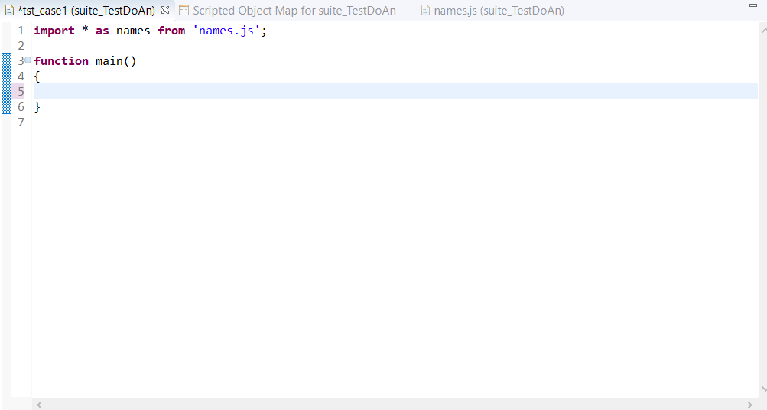

* Sau đó ta gõ câu lệnh như dưới đây (mình sẽ giải thích bên dưới hình)

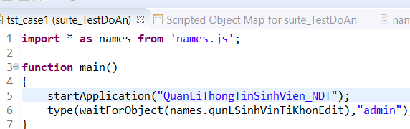

Hàm startApplication(String) -> Hàm khởi động ứng dụng

Hàm type(objectOrName, text) -> Hàm nhập dữ liệu được chỉ định, gồm 2 tham số. Tham số đầu tiên là tên object mà ta muốn điền dữ liệu, tham số thứ 2 là dữ liệu ta muốn truyền vào

Hàm waitForObject(objectOrName)-> Chờ cho đến khi đối tượng objectOrName có thể truy cập được (tức là nó tồn tại, hiển thị và được kích hoạt)

* Sau đó ta bắt đầu click run test và đợi kết quả thôi

### Kết quả đạt được:

* Test thành công

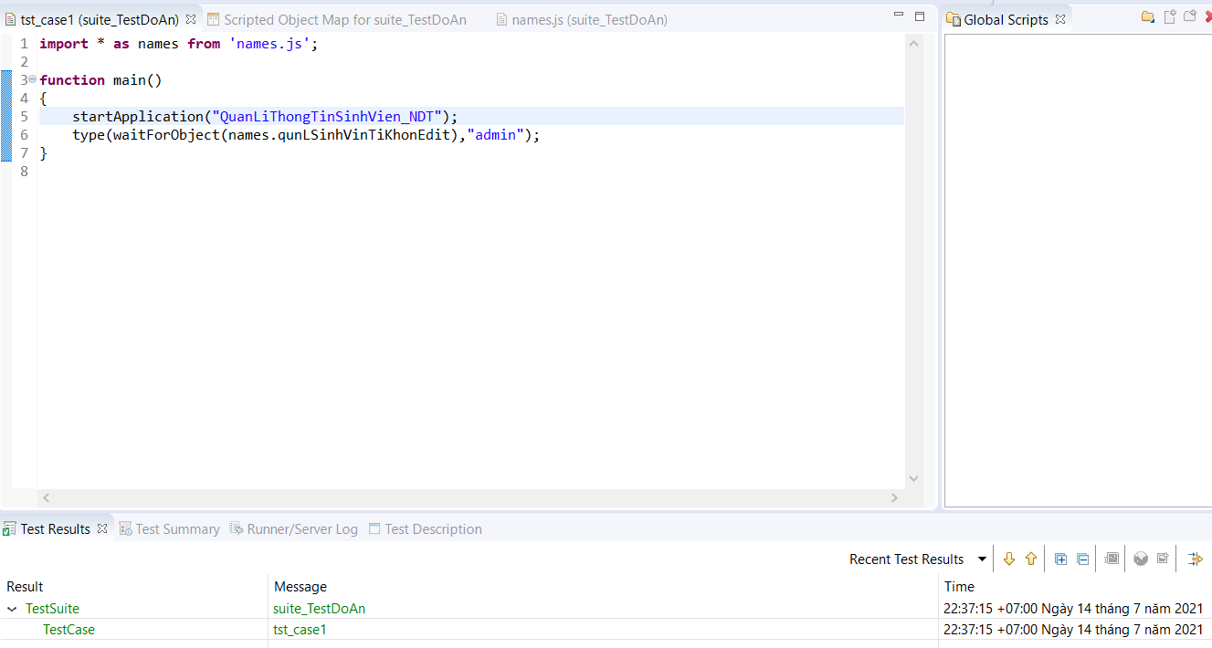

## Button

### Các bước thực hiện:

#### **Lấy Định Danh Cho Button**

* Nhấn Vào ObjectMap



* Sau đó màn hình chuyển sang giao diện như sau

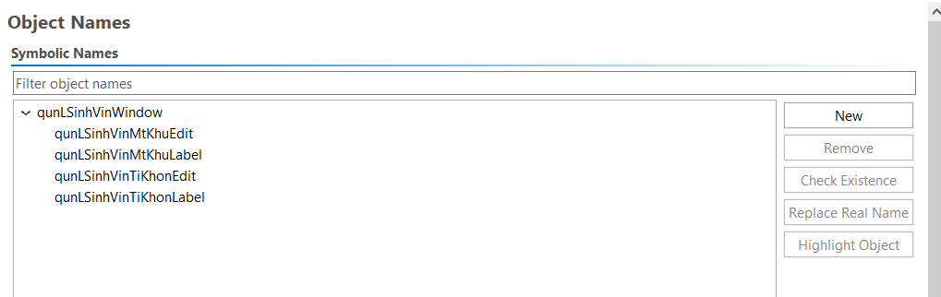

* Sau đó ta nhấn vào lanch AUT



* Hệ thống sẽ khởi chạy ứng dụng muốn test



* Sau đó ta bắt đầu chọn vào phần pick



* Và chọn mục EditText chúng ta muốn gán định danh, ở đây mình chọn Phần EditText của tài khoản



* Sau khi chọn xong ta quay trở lại màn hình giao diện chính và có được thông tin của đối tượng như sau

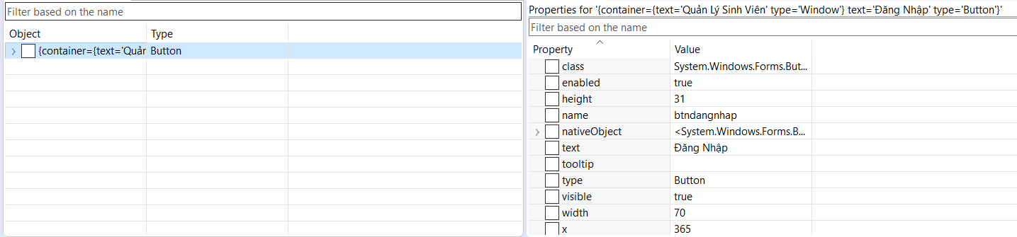

* Sau đó bên mục Application Object ta nhấn chuột phải vào đối tượng và chọn Add to Object Map

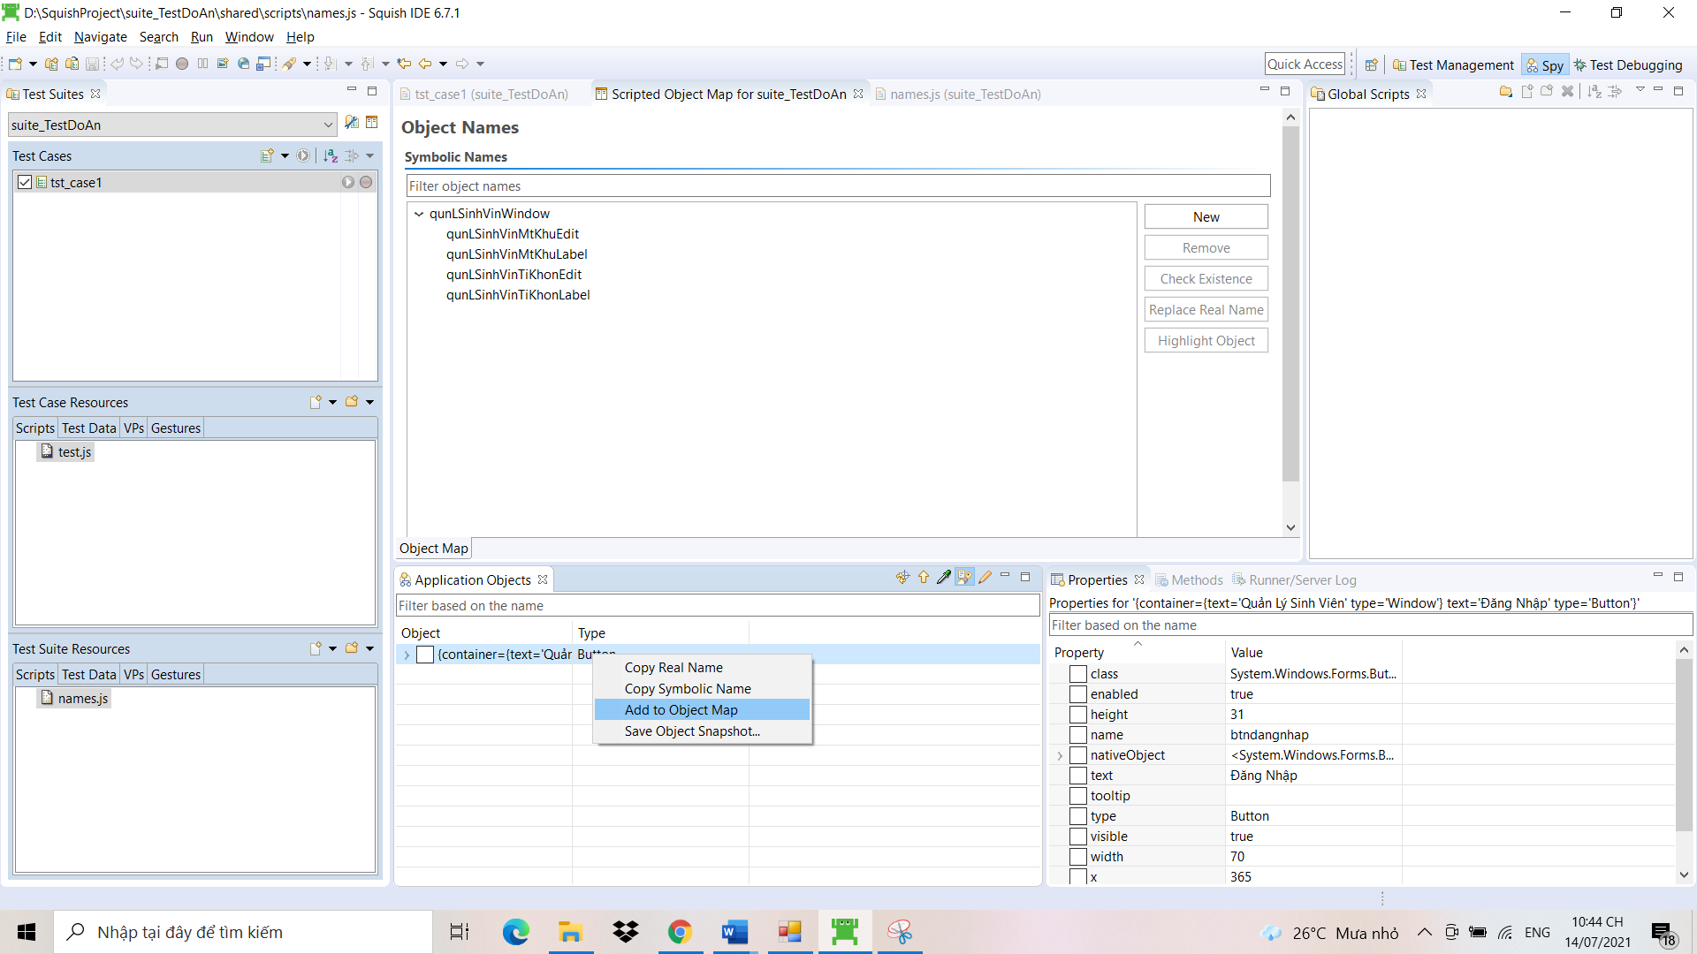

* Sau đó ta thu được kết quả như hình bên dưới. Định danh của đối tượng được thêm vào danh sách ObjectMap và đối tượng được khai báo trong file name.js

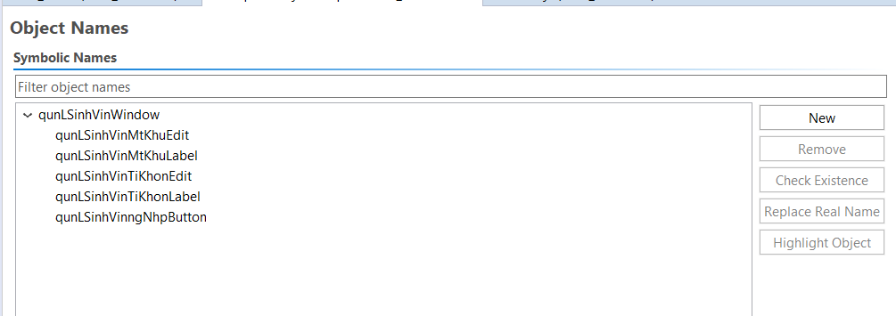

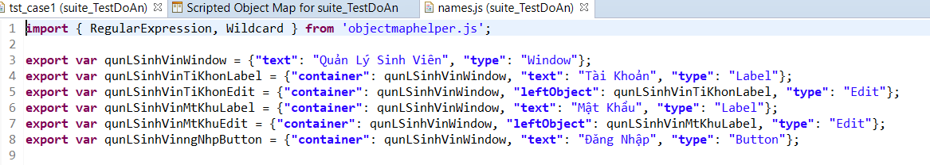

#### **Thao Tác Với Control Button thông qua định danh**

* Đầu Tiên ta nhấn vào test.js để edit file script



* Sau đó ta gõ câu lệnh như dưới đây (mình sẽ giải thích bên dưới hình)

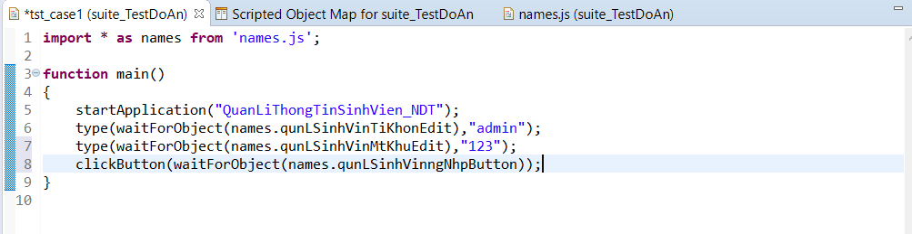

Hàm startApplication(String) -> Hàm khởi động ứng dụng

Hàm type(objectOrName, text) -> Hàm nhập dữ liệu được chỉ định, gồm 2 tham số. Tham số đầu tiên là tên object mà ta muốn điền dữ liệu, tham số thứ 2 là dữ liệu ta muốn truyền vào

Hàm waitForObject(objectOrName)-> Chờ cho đến khi đối tượng objectOrName có thể truy cập được (tức là nó tồn tại, hiển thị và được kích hoạt)

Hàm clickButton(objectOrName)-> Hàm này nhấp vào tiện ích objectOrName phải là tên của một nút hoặc một tham chiếu đến một đối tượng nút

* Sau đó ta bắt đầu click run test và đợi kết quả thôi

### Kết quả đạt được:

* Test thành công:

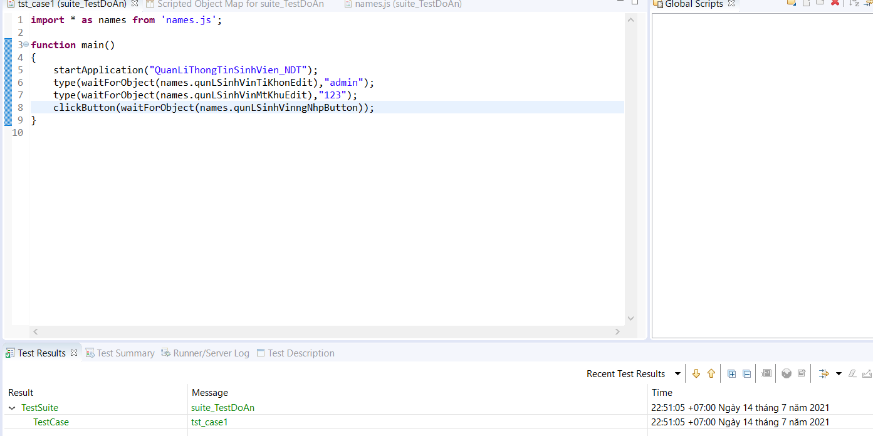

## Combobox:

### Các bước thực hiện:

#### **Lấy Định Danh Cho Combobox**

* Nhấn Vào ObjectMap



* Sau đó màn hình chuyển sang giao diện như sau

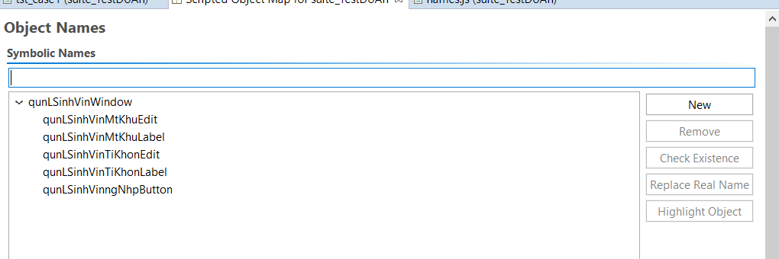

* Sau đó ta nhấn vào lanch AUT



* Hệ thống sẽ khởi chạy ứng dụng muốn test

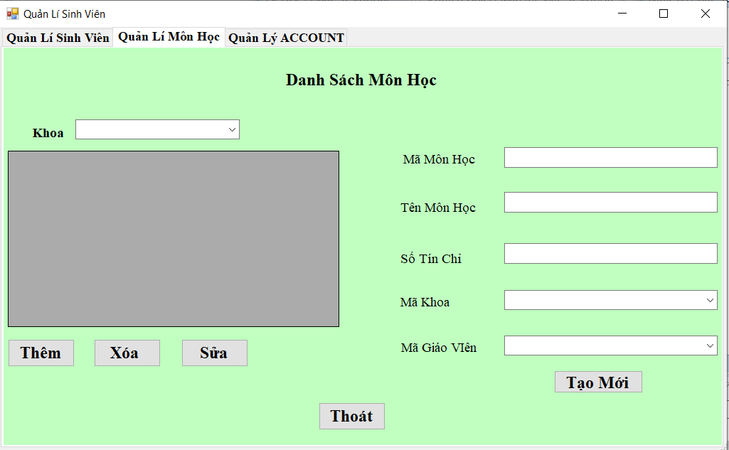

* Sau đó ta bắt đầu chọn vào phần pick



* Và chọn mục EditText chúng ta muốn gán định danh, ở đây mình chọn Phần Combobox của Tab Quản Lí Môn Học

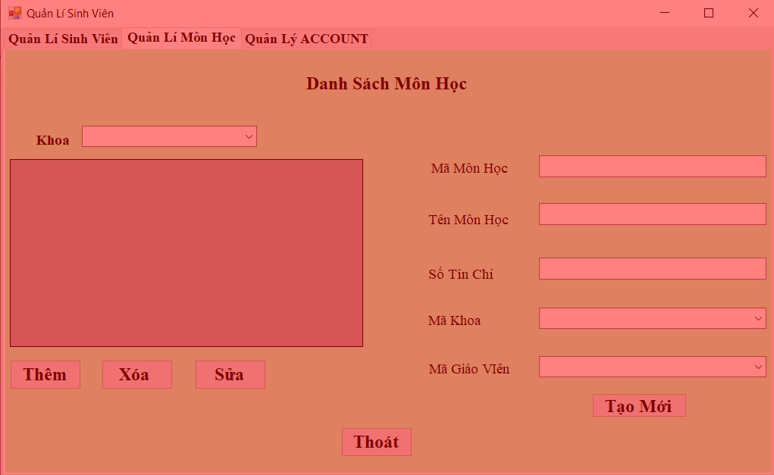

* Sau khi chọn xong ta quay trở lại màn hình giao diện chính và có được thông tin của đối tượng như sau

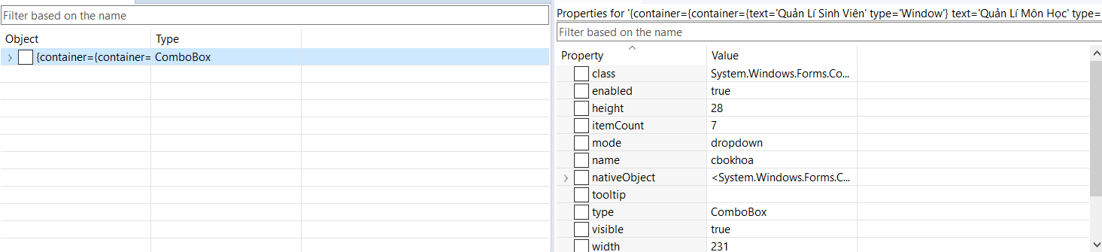

* Sau đó bên mục Application Object ta nhấn chuột phải vào đối tượng và chọn Add to Object Map

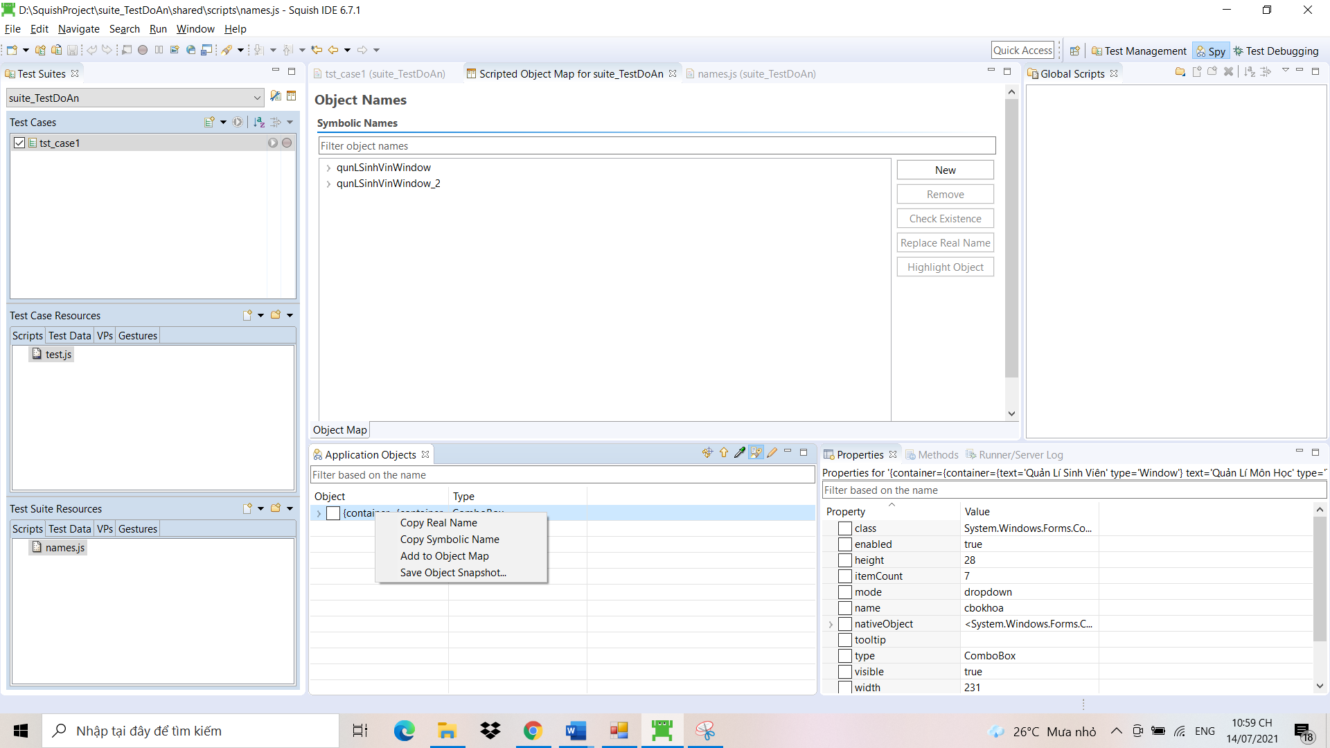

* Sau đó ta thu được kết quả như hình bên dưới. Định danh của đối tượng được thêm vào danh sách ObjectMap và đối tượng được khai báo trong file name.js

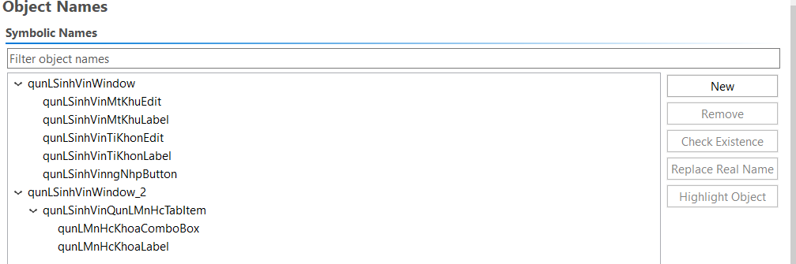

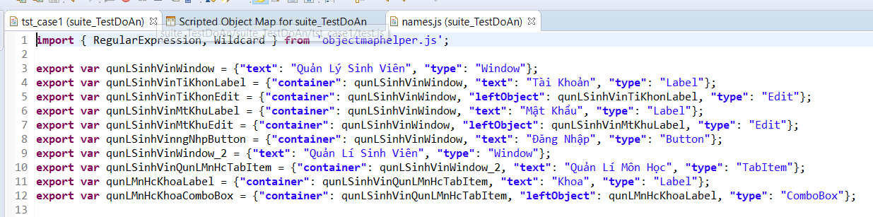

#### **Thao Tác Với Control Combobox thông qua định danh**

* Đầu Tiên ta nhấn vào test.js để edit file script



* Sau đó ta gõ câu lệnh như dưới đây (mình sẽ giải thích bên dưới hình)

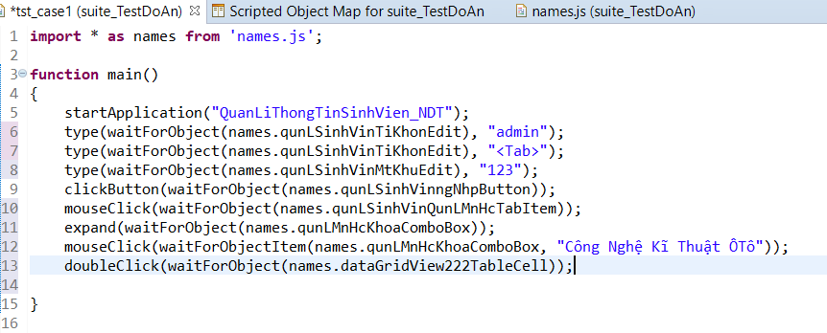

Hàm startApplication(String) -> Hàm khởi động ứng dụng

Hàm type(objectOrName, text) -> Hàm nhập dữ liệu được chỉ định, gồm 2 tham số. Tham số đầu tiên là tên object mà ta muốn điền dữ liệu, tham số thứ 2 là dữ liệu ta muốn truyền vào

Hàm waitForObject(objectOrName)-> Chờ cho đến khi đối tượng objectOrName có thể truy cập được (tức là nó tồn tại, hiển thị và được kích hoạt)

Hàm clickButton(objectOrName)-> Hàm này nhấp vào tiện ích objectOrName phải là tên của một nút hoặc một tham chiếu đến một đối tượng nút

Hàm expand(objectOrName)-> Nếu objectOrName là một cây hoặc mục cây, nó sẽ được mở rộng để hiển thị các mục con của nó (nếu có). Nếu objectOrName là một hộp tổ hợp, danh sách các mục bật lên của nó sẽ được hiển thị

Hàm mouseClick(objectOrName) -> dùng chuột lick vào 1 đối tượng được chỉ định

Hàm waitForObjectItem(objectOrName, itemOrIndex) -> Chờ cho đến khi đối tượng objectOrName có thể truy cập được (tức là nó tồn tại, hiển thị và được kích hoạt) và chứa một mục được xác định bởi itemOrIndex và chính nó cũng có thể truy cập được

* Sau đó ta bắt đầu click run test và đợi kết quả thôi

### Kết quả đạt được:

* Test thành công:

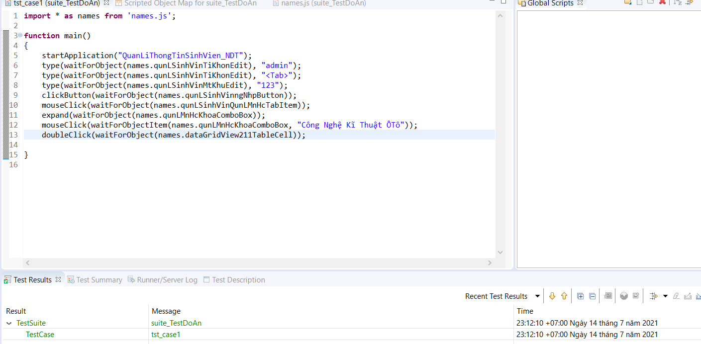

# Test web <https://dayhoc.pltpro.net/wp-admin/>

## Kiểm tra chức năng đăng nhập:

### Các bước thực hiện:

* Bước đầu chúng ta tạo Test Suite và tạo Test Case

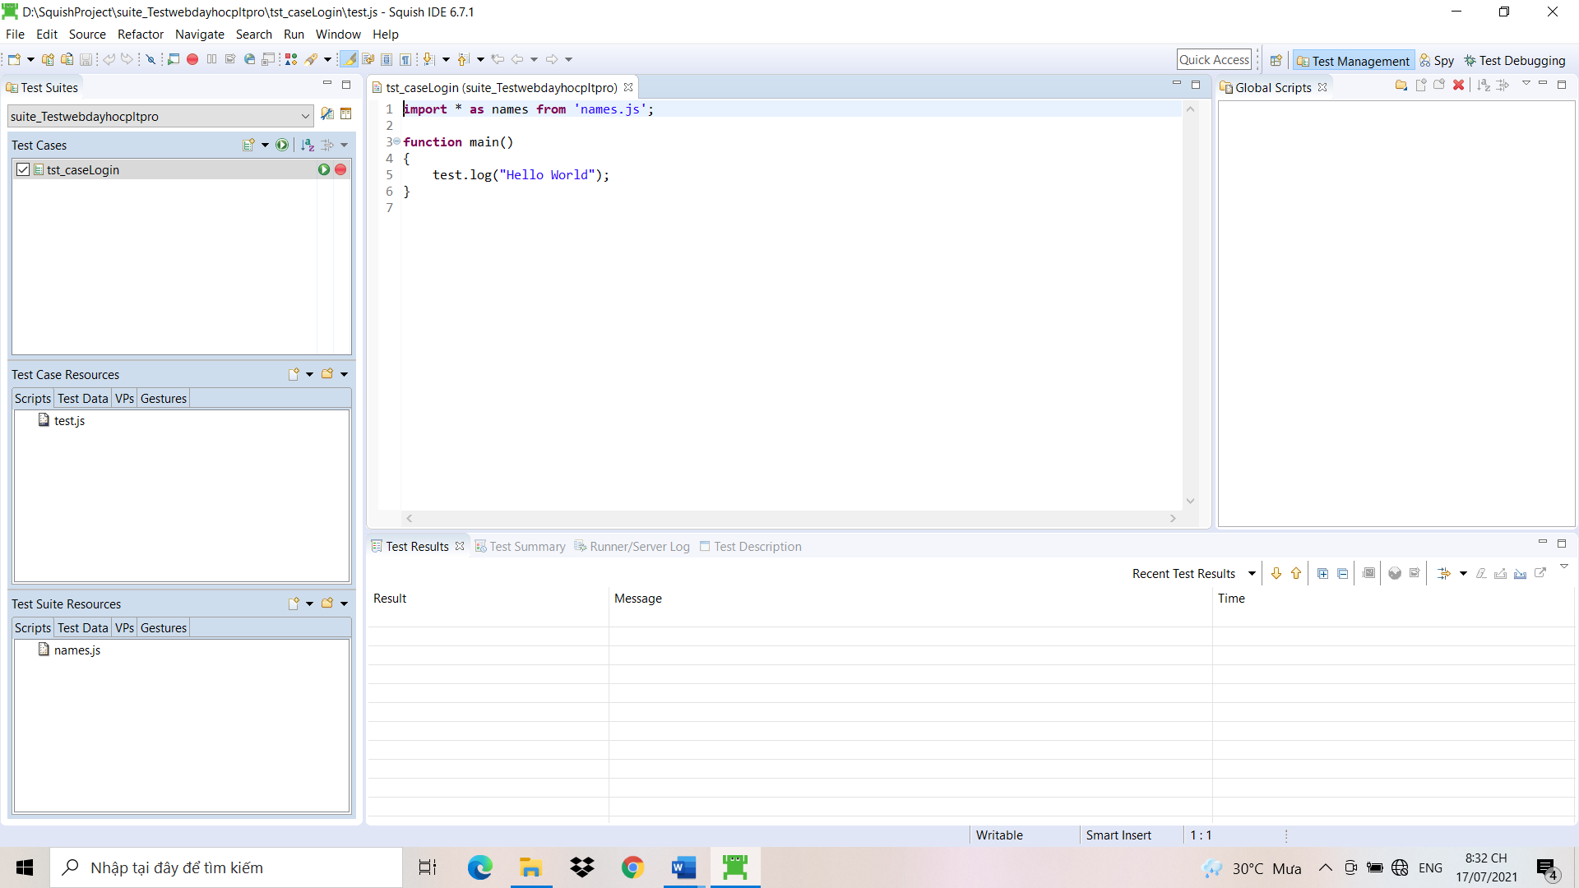

* Sau đó chúng ta nhấn dấu chấm đỏ ngoài cùng bên phải Test Case để bắt đầu record.



* Sau khi nhấn nút record, hệ thống mở thêm cửa sổ để chèn link web muốn Test. Chèn Link web muốn test như hình bên dưới và nhấn OK để tiến hành record

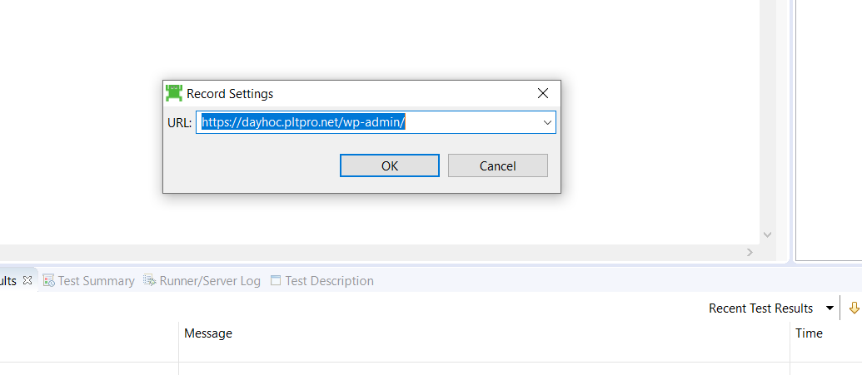

* Sau đó hệ thống tự động mở web lên cùng với trình ghi lại thao tác Test

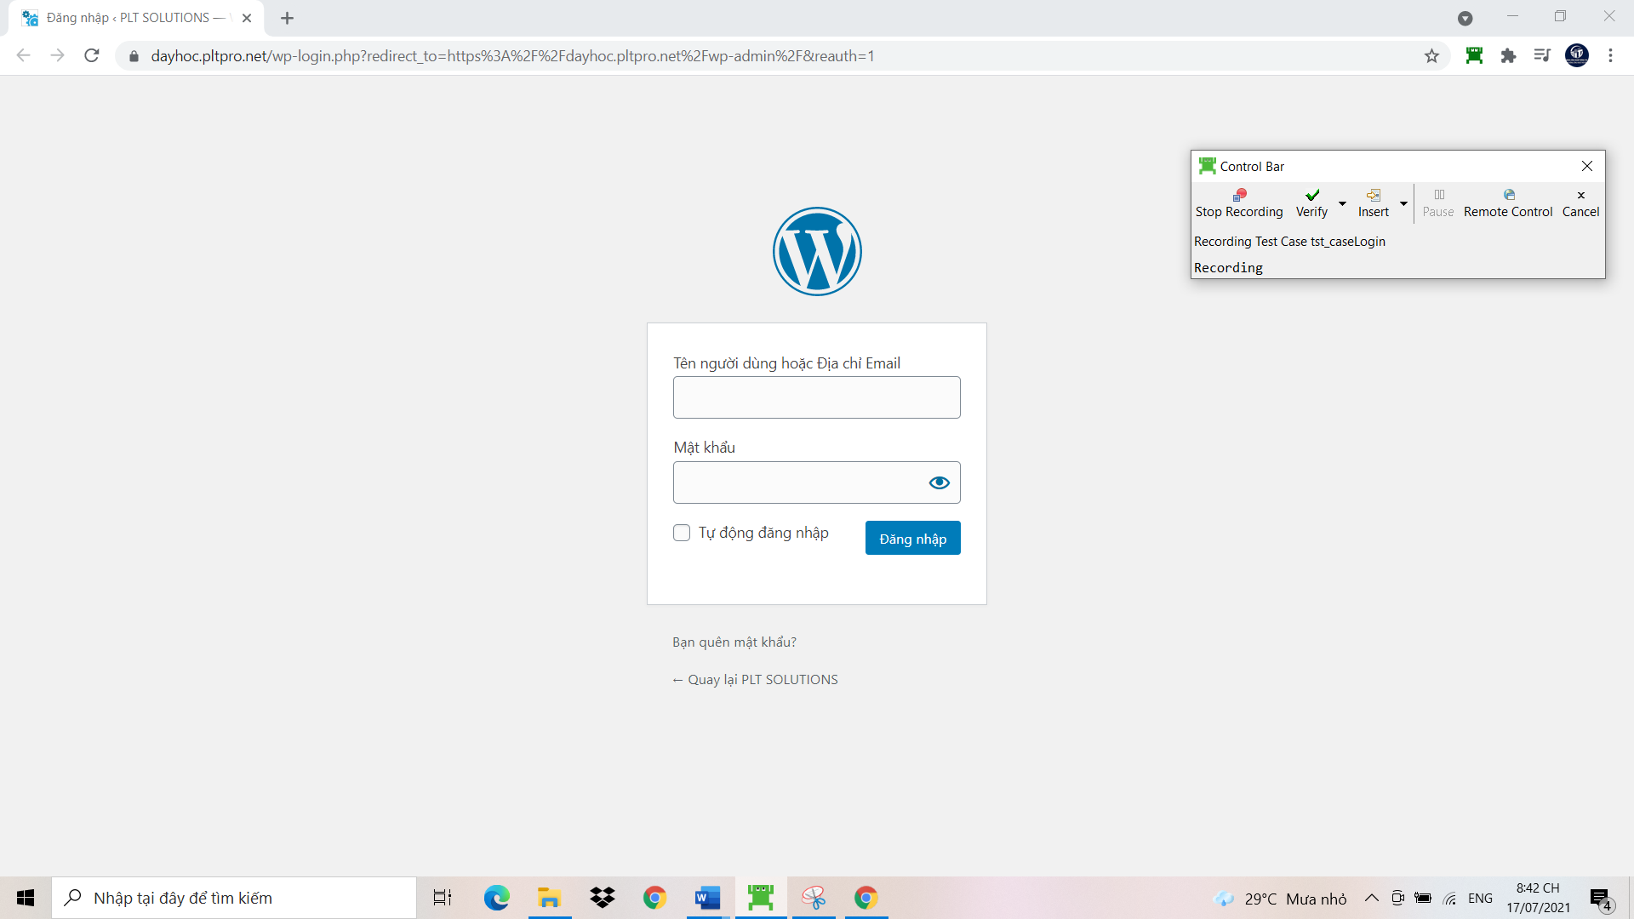

* Bắt đầu nhập dữ liệu để đăng nhập. đầu tiên mình nhập sai dữ liệu nhiều lần để kiểm tra tính năng xác thực đăng nhập của web

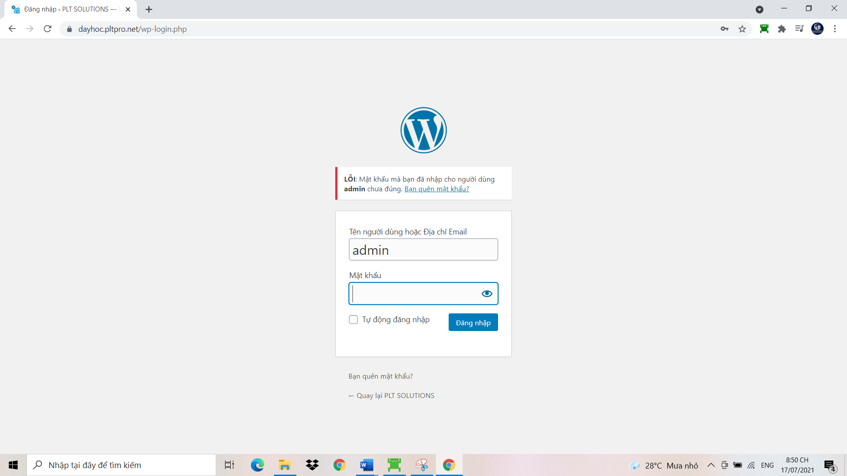

* Sau đó mình nhập dữ liệu đúng vào Form và nhấn đăng nhập

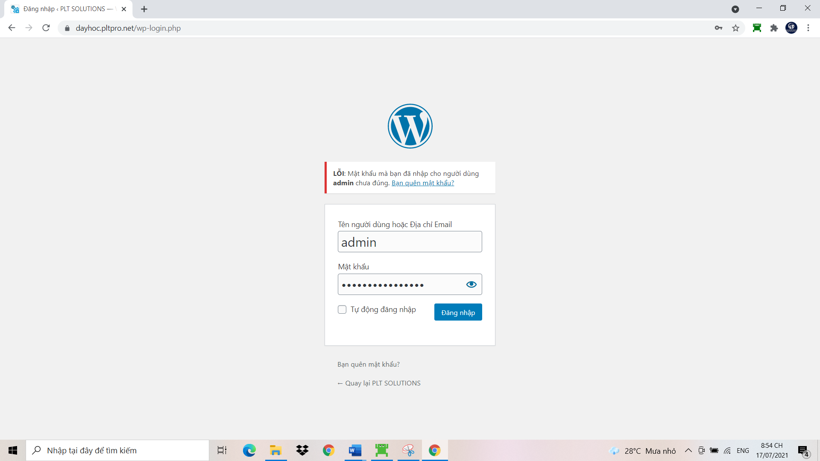

* Sau khi nhấn đăng nhập chúng ta vào được giao diện admin chúng ta nhấn “Stop Recording” để kết thúc trình ghi thao tác Test

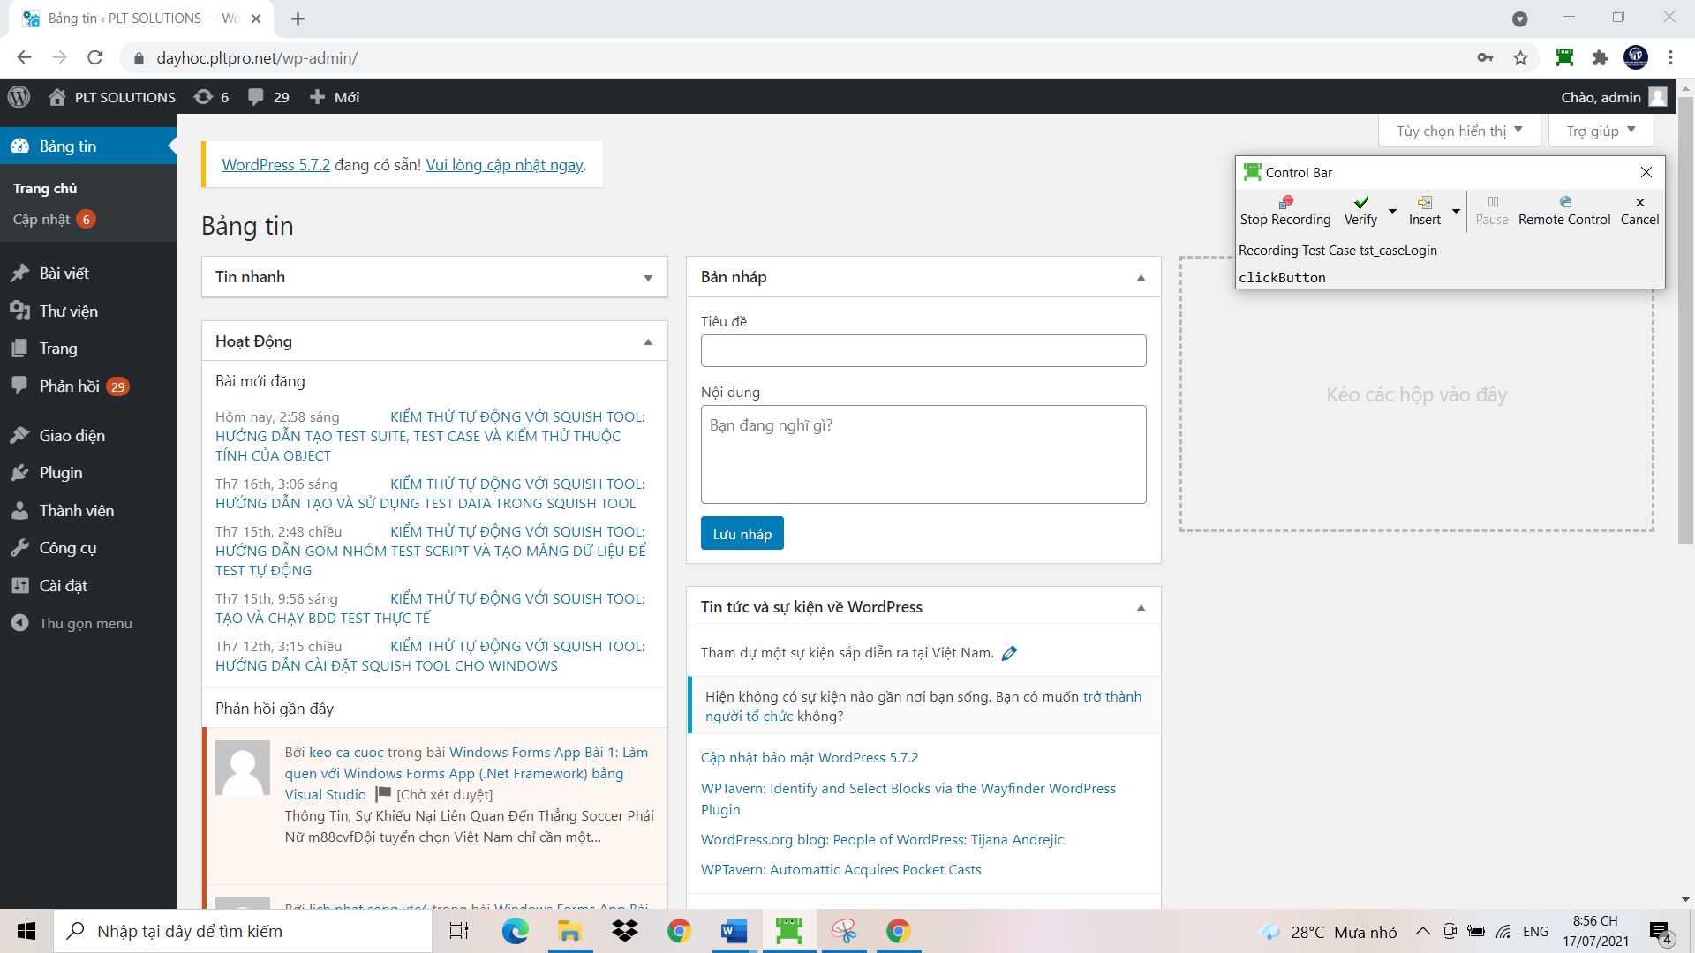

* Sau khi quay lại giao diện chính nhấn RunTest và chờ đợi kết quả

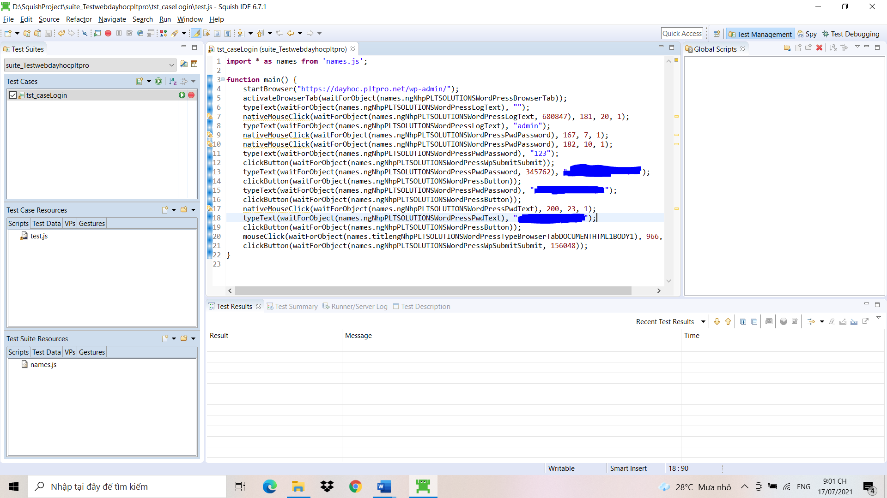

### Kết quả đạt được:

* Test chạy thành công

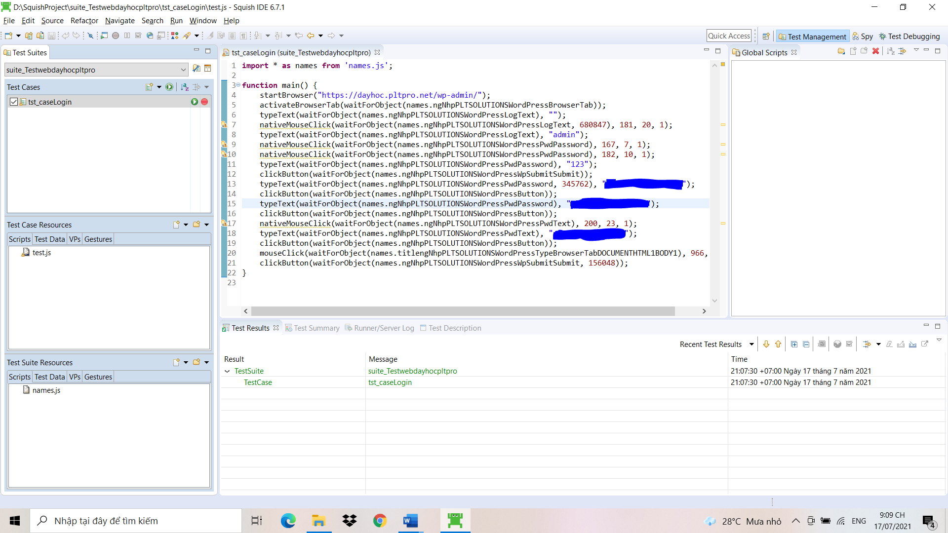

## Kiểm tra chức năng đăng bài viết

### Các bước tiến hành:

* Đầu tiên mình tạo Test Case mới, sau đó quay lại TestCase đăng nhập ở trên lấy lại đoạn code như bên dưới cho vào 1 function và gọi trong hàm main của TestCase hiện tại (đoạn này mình đã làm nên mình muốn dùng lại nó tránh mất thời gian)

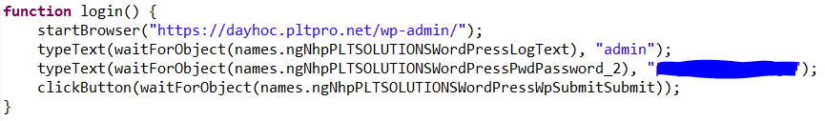

* Sau đó mình Bật Lanch AUT để bắt đầu gán định danh cho các Control mà mình cần tương tác. Ở giao diện chính mình lấy đối tượng “Bài Viết”.

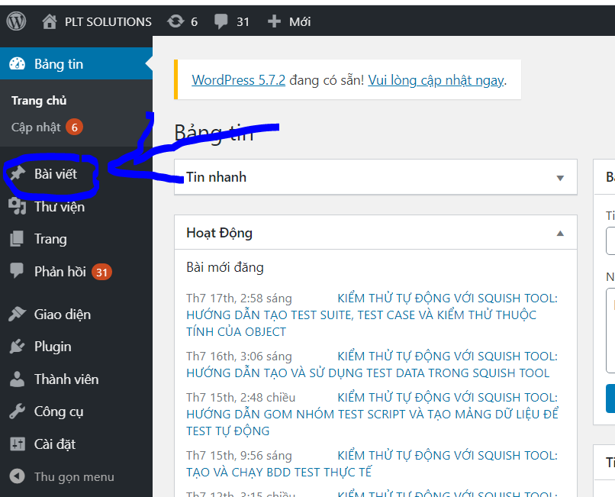

Quay lại mình bắt đầu viết code tương tác với đối tượng bài viết(các bạn nhớ kiểm tra xem đối tượng đã có mặt trong ObjectMap hay chưa->Các bạn tự tìm hiểu nhé) . Bên dưới là dòng code mà mình thêm vào trong File Code Test Script. Phần tương tác này mình cho vào 1 hàm riêng(vì lí do mình chỉ tương tác với nó một lần khi vào trang)



* Sau đó trong mục bài viết mình chọn đối tượng “Viết bài mới”

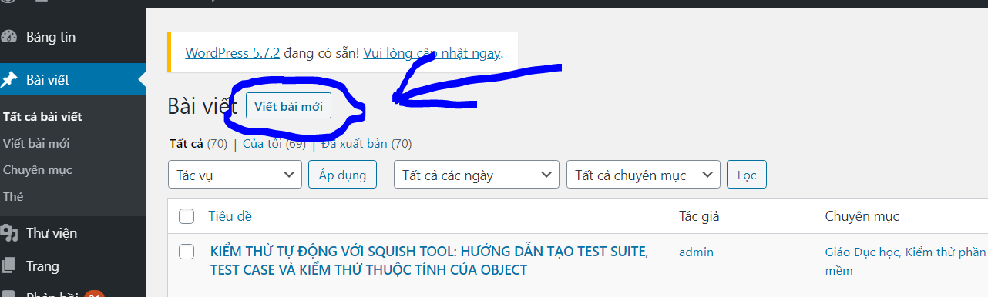

Và bắt đầu viết code tương tác với đối tượng như bên dưới



* Sau khi huyển sang giao diện thêm bài viết. Mình Chọn vào đối tượng “Thêm tiêu đề”.

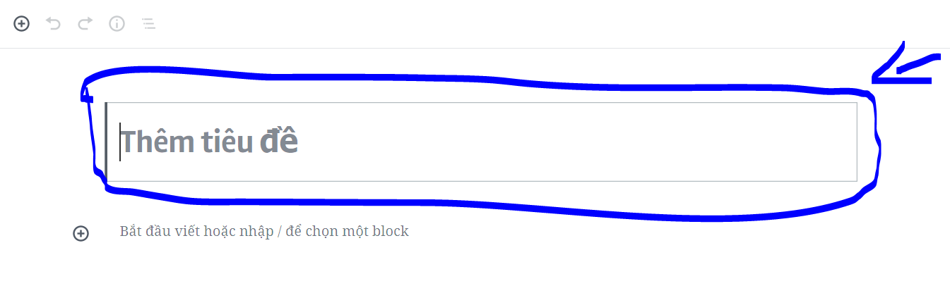

Và mình viết code tương tác với đối tượng.

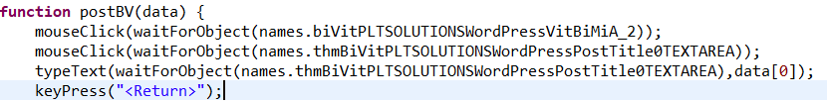

Phần Data[0] này dùng để lấy dữ liệu từ một mảng vì hàm bao quanh bên ngoài dòng code nhận tham số là một mảng truyền vào. Mình muốn dùng dữ liệu đã tạo sẵn thay vì phải nhập tay.

* Tiếp theo mình chọn đối tượng “Bắt đầu viết hoặc nhập/ để chọn một block” để thêm nội dung cho bài viết

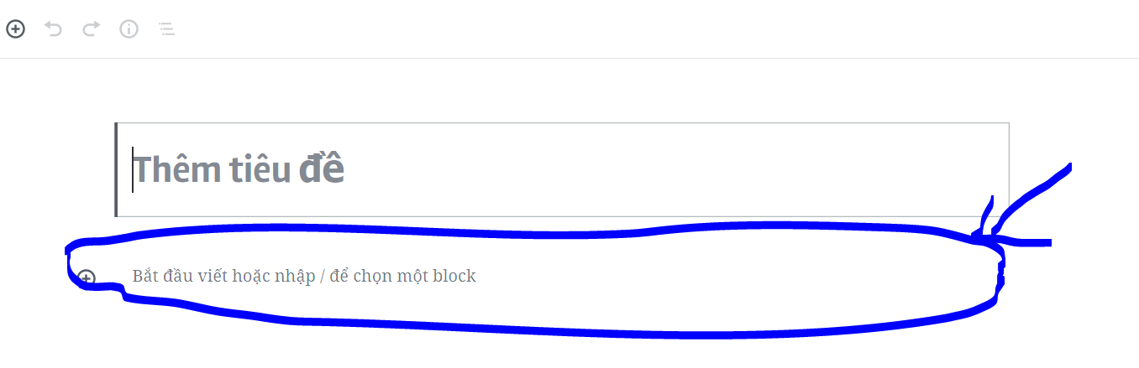

Và mình lại tiếp tục viết code tương tác với đối tượng



* Mình muốn thêm ảnh vào bài, bước đầu tiên mình cần chọn đối tượng thêm block mới

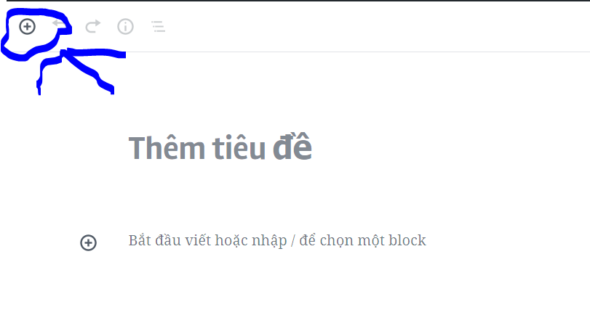

Tiếp đó mình chọn đối tượng “Ảnh” trong thêm block mới

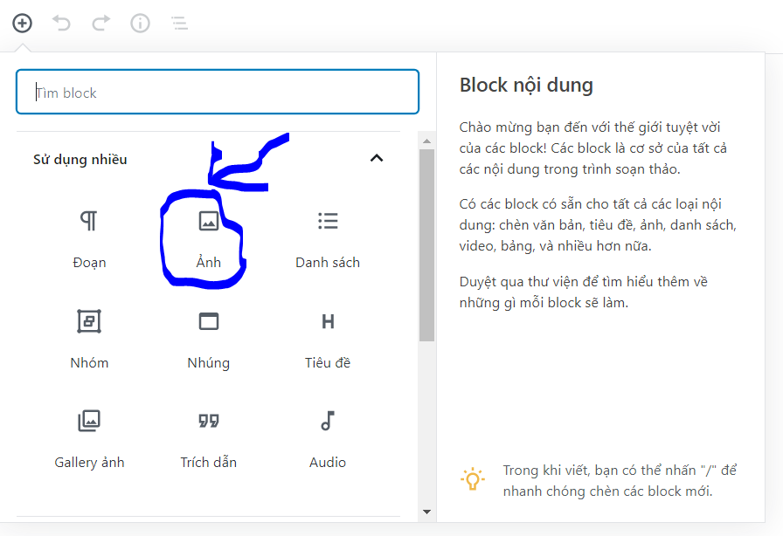

Tiếp theo mình chọn đối tượng “Thư Viện” trong mục ảnh

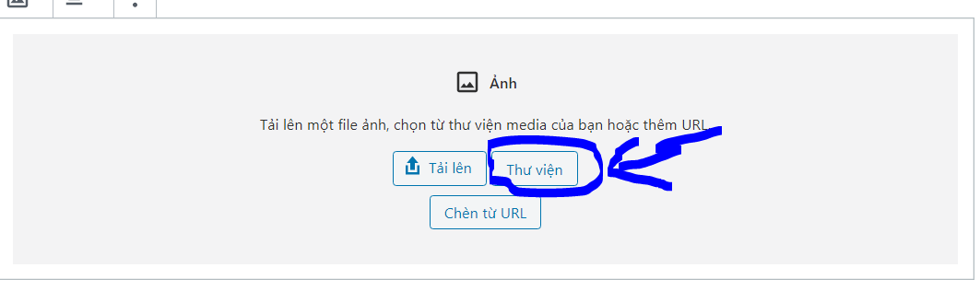

Và mình chọn một đối tượng ảnh bất kì trong thư viện

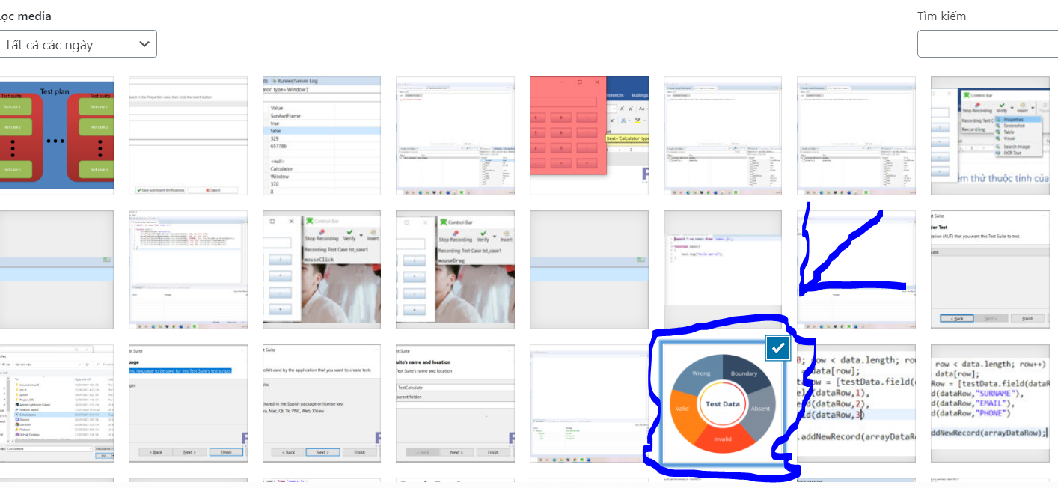

Và mình chọn vào đối tượng Button “chọn”

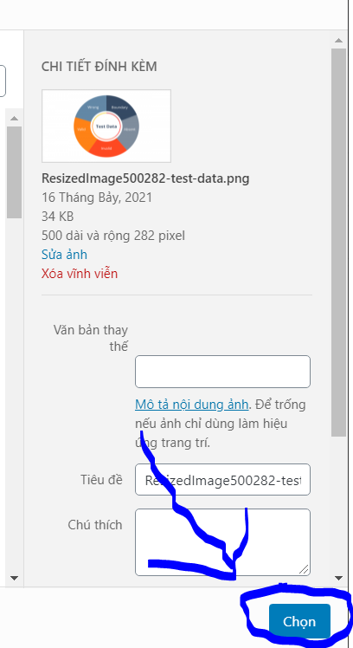

Cuối cùng mình viết code tương tác với toàn bộ đối tượng mình đã chọn bên trên

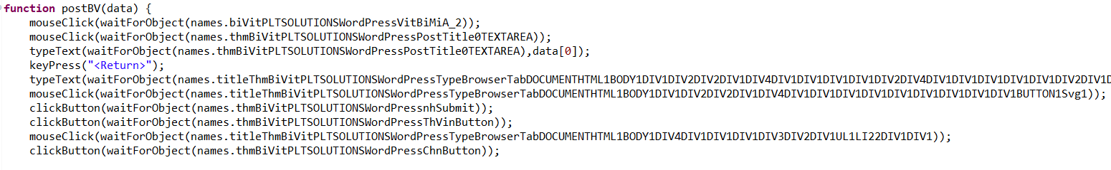

* Để đăng được bài viết thì đầu tiên mình chọn vào đối tượng Button “Công Bố”

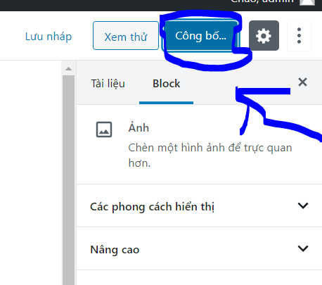

Và chọn vào đối tượng Button “Đăng”

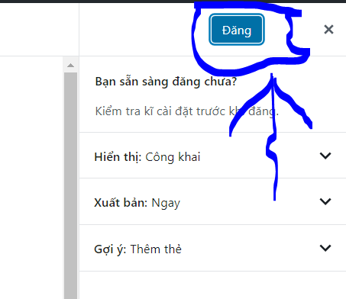

Sau đó mình chọn vào đối tượng “tất cả bài viết”

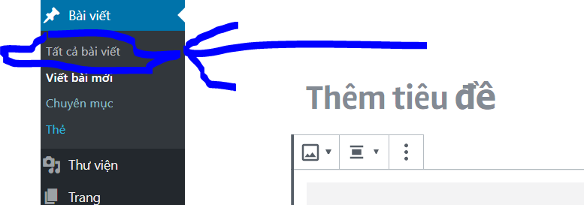

Cuối cùng mình viết code tương tác với các đối tượng đã chọn ở trên

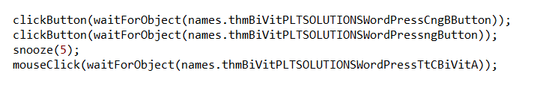

* Sau hoàn thành các bước trên mình được kết quả như sau

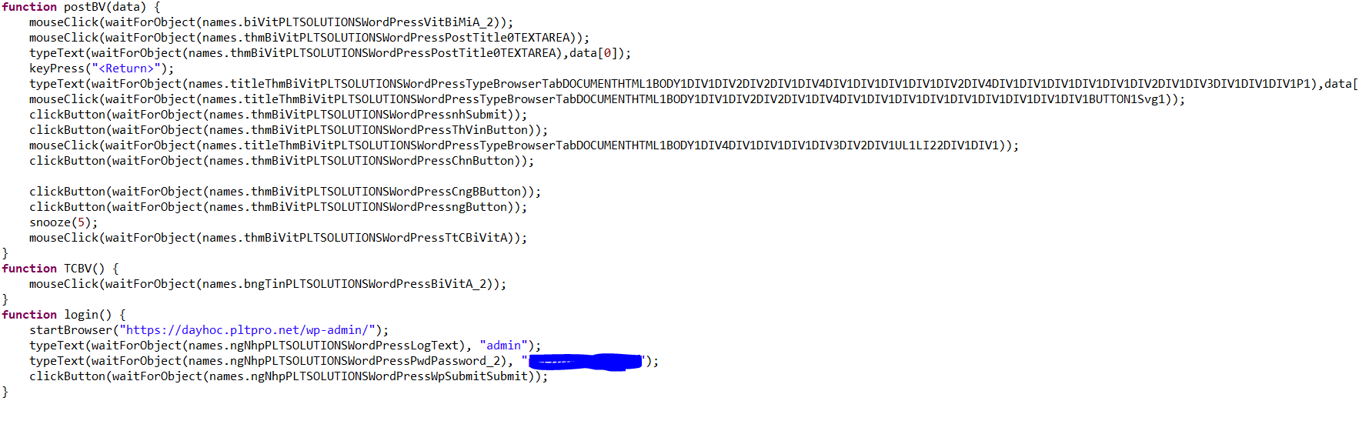

* Sau đó mình tiếp tục tạo Test Data như bên dưới

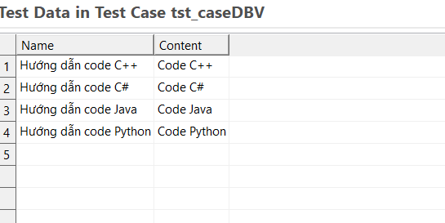

* Sau đó vào hàm main lấy dữ liệu và tạo vòng lặp để thêm được nhiều bài viết

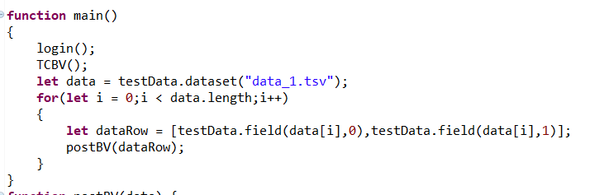

### Kết quả đạt được:

* Test chạy thành công:

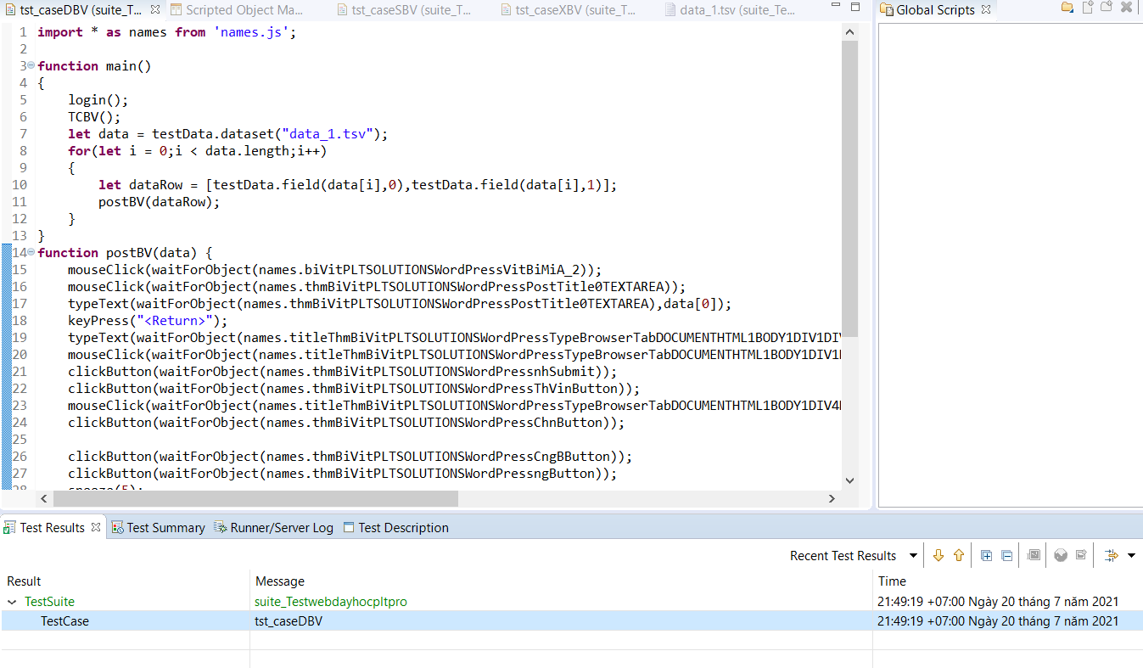

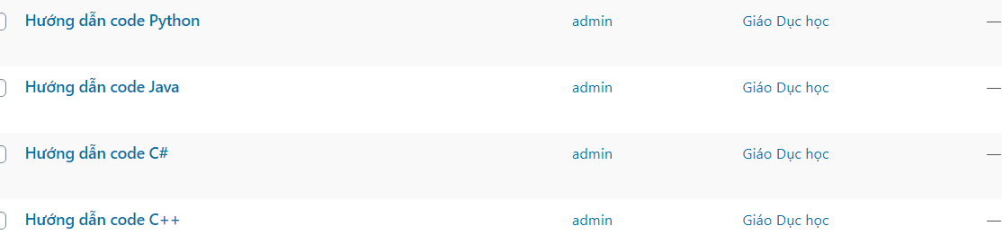

## Kiểm tra chức năng sửa bài viết

### Các bước thực hiện:

* Đầu tiên mình tạo Test Case mới, sau đó quay lại TestCase đăng nhập ở trên lấy lại đoạn code như bên dưới cho vào 1 function và gọi trong hàm main của TestCase hiện tại (đoạn này mình đã làm nên mình muốn dùng lại nó tránh mất thời gian)



* Sau đó mình Bật Lanch AUT để bắt đầu gán định danh cho các Control mà mình cần tương tác. Ở giao diện chính mình lấy đối tượng “Bài Viết”.



Quay lại mình bắt đầu viết code tương tác với đối tượng bài viết(các bạn nhớ kiểm tra xem đối tượng đã có mặt trong ObjectMap hay chưa->Các bạn tự tìm hiểu nhé) . Bên dưới là dòng code mà mình thêm vào trong File Code Test Script. Phần tương tác này mình cho vào 1 hàm riêng(vì lí do mình chỉ tương tác với nó một lần khi vào trang)



* Và chọn vào bài viết bất kì (qua bên code mình sẽ tùy biến tên bài theo ý của mình)

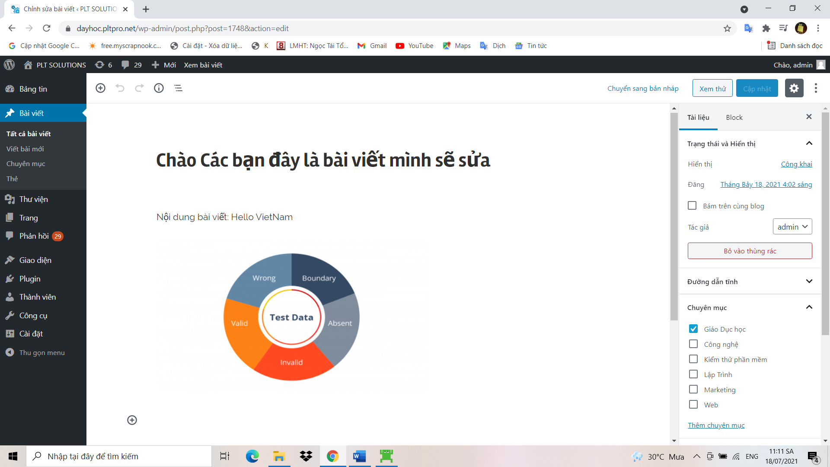

Sau đó mình chọn đối tượng TextArea bên dưới tiêu đề và viết code tương tác với đối tượng

mouseClick(waitForObject(data[0]));

typeText(waitForObject(names.titleChnhSaBiVitPLTSOLUTIONSWordPressTypeBrowserTabDOCUMENTHTML1BODY1DIV1DIV2DIV2DIV1DIV4DIV1DIV1DIV1DIV1DIV2DIV4DIV1DIV1DIV1DIV1DIV1DIV2DIV1DIV3DIV1DIV1DIV1P1),

data[1]);

ở đây data[0] là tên của Đối tượng bài viết cần được sửa và data[1] là nội dung

* Tiếp đó mình thay đổi ảnh bên dưới. Đầu tiên mình chọn đối tượng ảnh

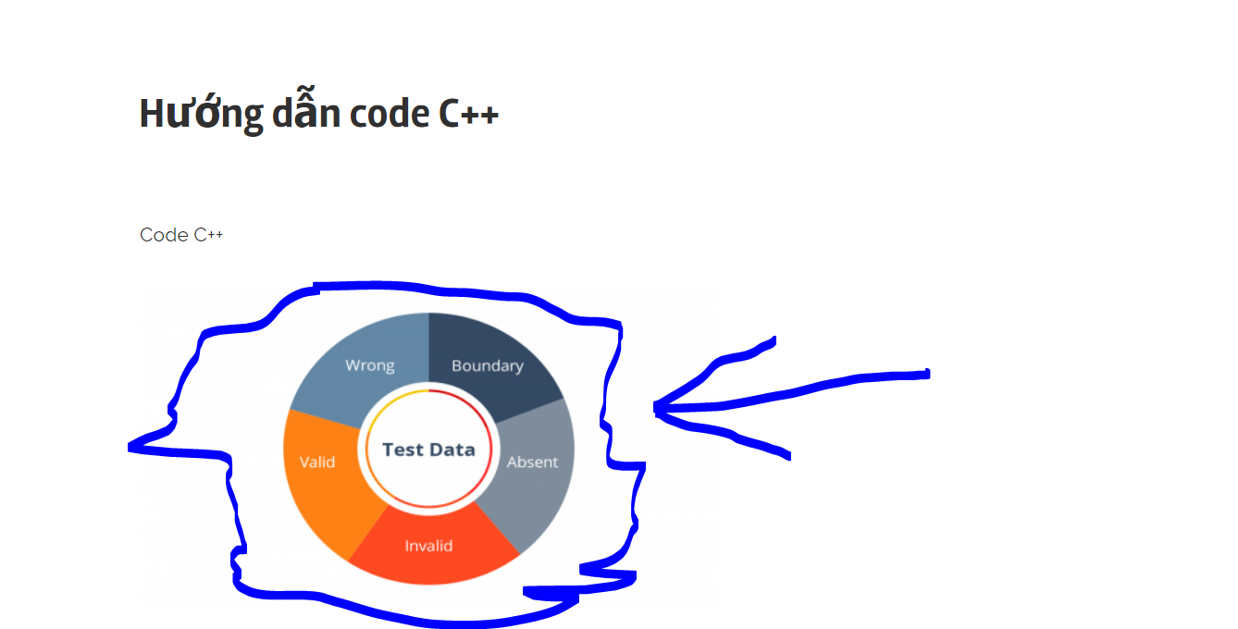

* Và chọn đối tượng “Chỉnh sửa ảnh”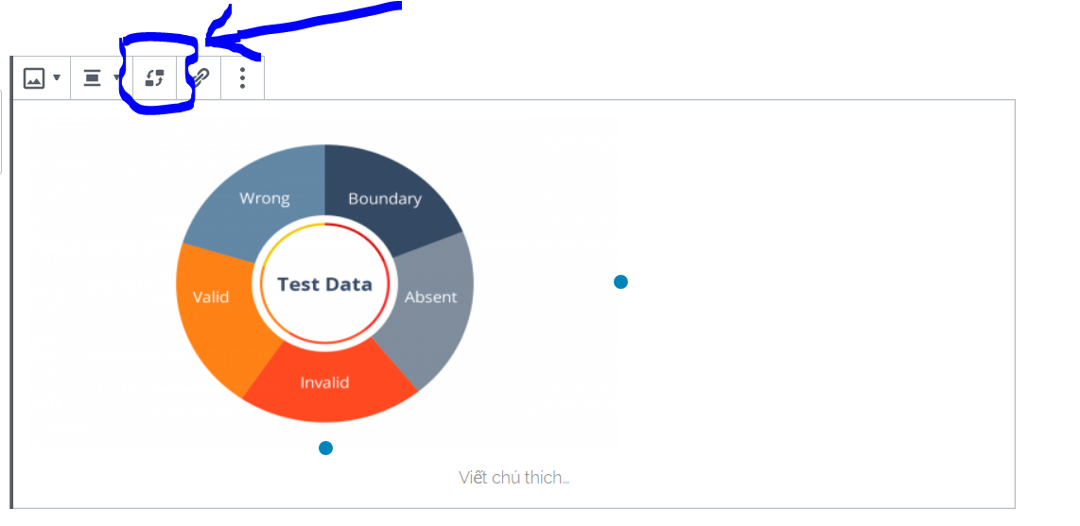

Tiếp theo mình chọn đối tượng “Thư Viện” trong mục ảnh



Và mình chọn một đối tượng ảnh bất kì trong thư viện

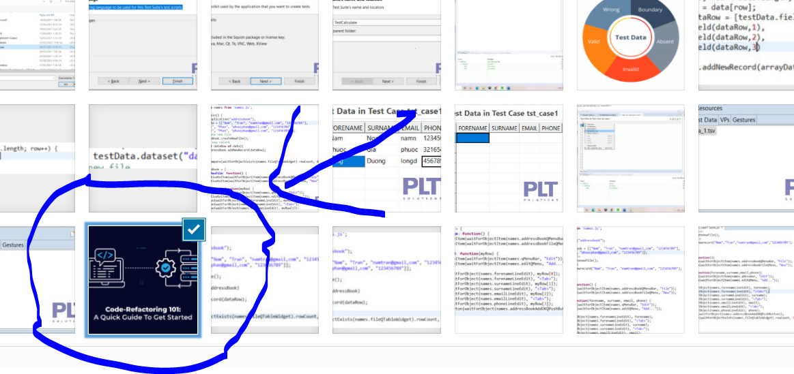

Cuối cùng mình chọn đối tượng Button “Chọn” để thay đổi ảnh của bài viết

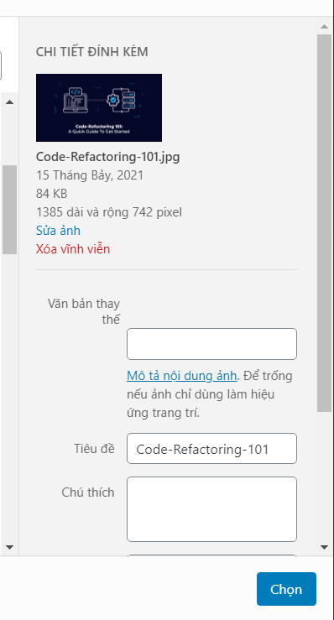

Cuối cùng mình sẽ viết code tương tác với các đối tượng đã chọn ở trên



* Bước cuối cùng mình tiến hành chọn đối tượng button “Cập Nhật” và đối tượng “Tất cả bài viết”

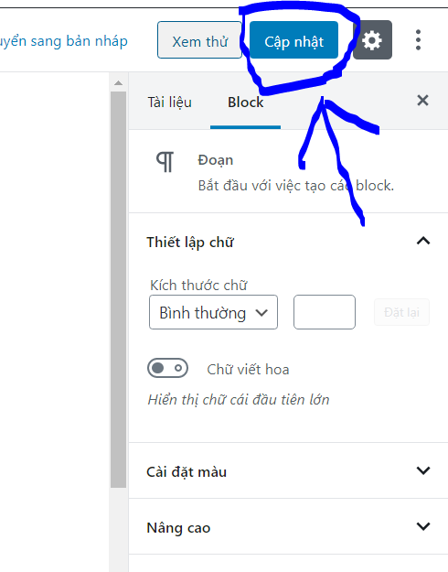

Sau đó mình chọn vào đối tượng “tất cả bài viết”



Cuối cùng mình viết code để tương tác với 2 đối tượng này

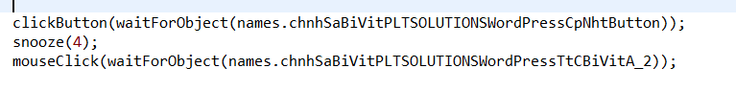

* Hoàn thành các bước trên ta thu được kết quả như sau

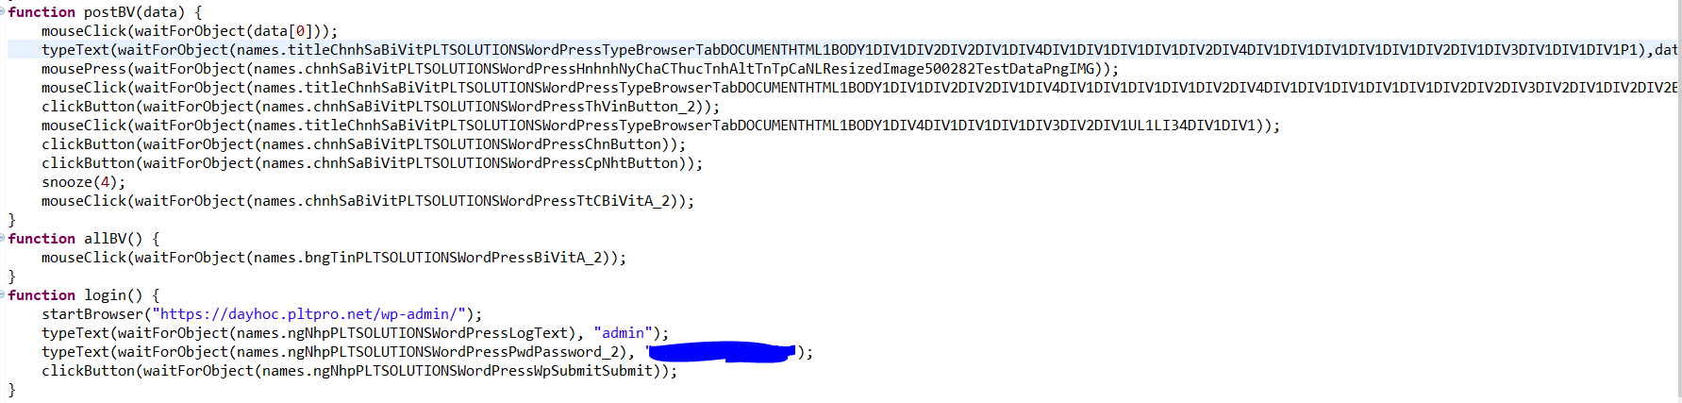

* Tiếp theo mình tạo 1 mảng bao gồm các mảng nhỏ. Mỗi mảng nhỏ mình sẽ có 2 phần tử, phần tử đầu là tên đối tượng của bài viết mình muốn sửa, phần tử thứ 2 là nội dung (Lưu ý: tên đối tượng phải là tên của bài viết đã tồn tại trên trang web và có trong ObjectMap). Sau đó gọi hàm viết vòng for để sửa nhiều bài viết

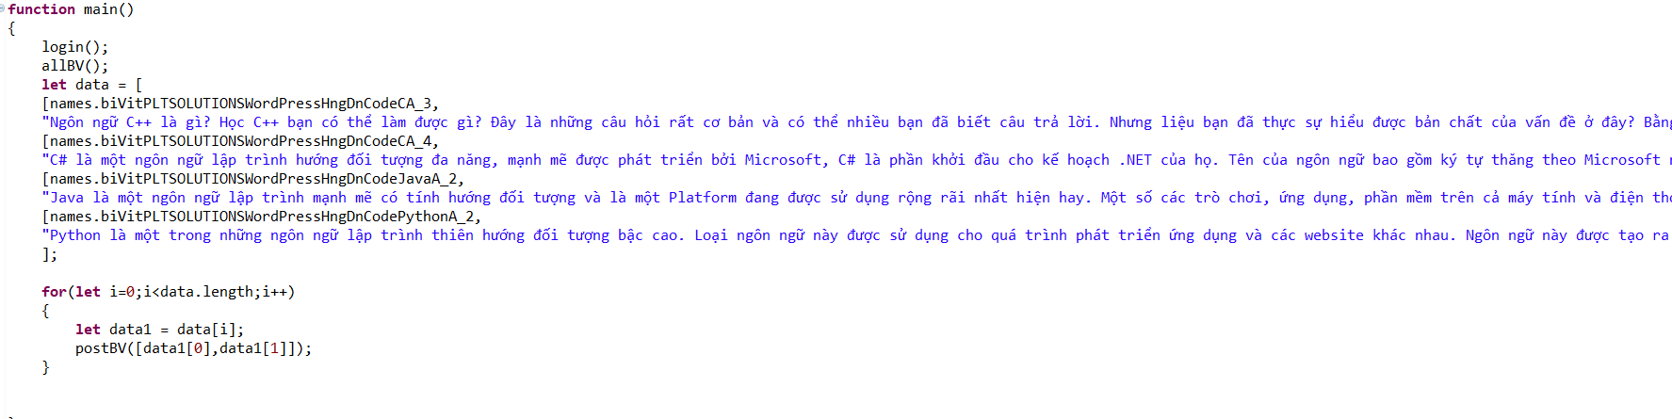

* Nhấn Run Test và chờ kết quả

### Kết quả đạt được

* Test thành công

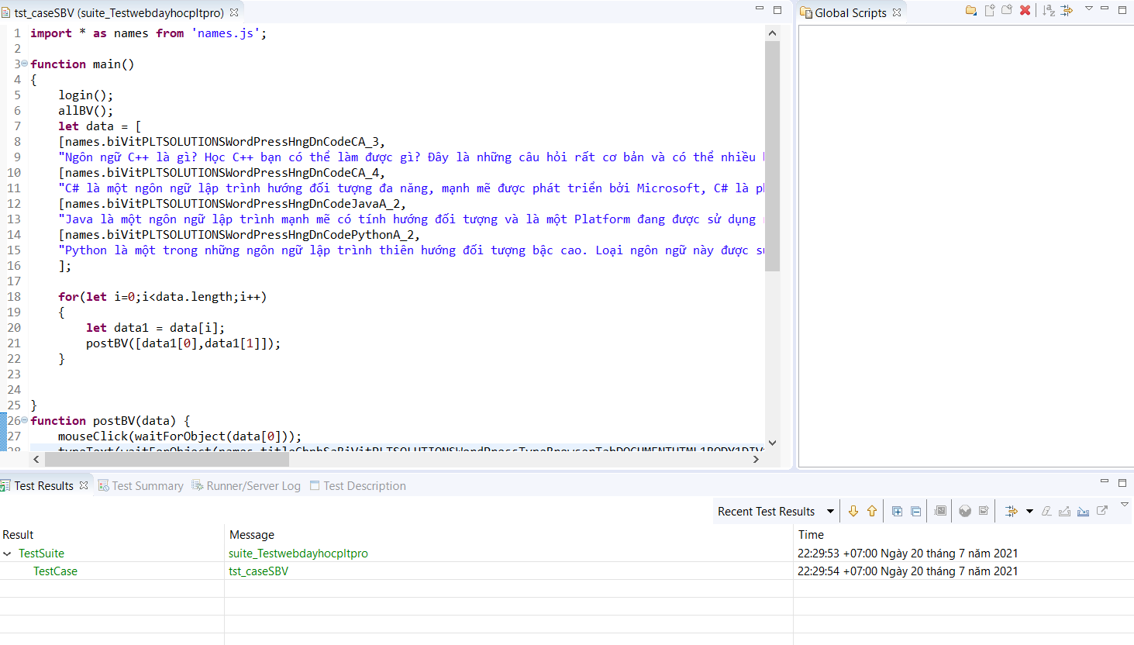

Tất cả các bài viết được sửa lại như ta mong muốn

